中航信托•天垣20A099号房地产开发股权投资
集合资金信托计划
监管月报
第2期
（ 2021年 5月）
编号：AVICTC2020X1810

编制单位：北京康信君安资产管理有限公司
监管人员：李晓伟
编制时间：2021年6月10日

目录
一、项目基本情况介绍 6
二、信托资金使用情况 7
三、项目证件办理情况 7
四、项目开发建设情况 7
五、项目合同及成本执行情况 8
六、项目销售情况统计 9
七、项目银行账户情况 11
八、资金收支情况 12
九、融资情况 26
十、区域市场情况分析 27
十一、项目公司资金计划执行情况 29
十二、项目公司用印情况（明细台账作为附件） 29
十三、项目公司印章证照外出使用情况 29
十四、项目公司签约情况（明细台账作为附件） 29
十五、项目整体运行情况分析 30
十六、附件 31

中航信托股份有限公司：
受贵司委托，北京康信君安资产管理有限公司对正茂（福州）投资发展有限公司开发建设位于福建省福州市晋安2020-15号金鸡山地块房地产项目提供投后管理监管服务。根据贵司与我司签署的编号为AVICTC2020X1810-监管《监管委托协议》约定，现就本期标的项目股东会/董事会议案情况、资金情况、印鉴及证照使用情况、项目证照办理情况、银行账户情况、合同签署及执行情况、工程进度情况、成本合约情况、销售进度情况、财务状况、项目存在的风险情况等方面，报告如下：
为方便阅读之目的，本报告中将部分名称简写为：
•项目公司：正茂（福州）投资发展有限公司
•SPV公司：福州苇庭企业管理有限公司
（以上公司均已纳入监管范围）
•中航信托：中航信托股份有限公司
•康信君安：北京康信君安资产管理有限公司

摘要
（1）项目简况：
项目名称 | 天垣20A099号房地产开发股权投资集合资金信托计划
业务部门 | 深圳业务三部 | 项目成立日
项目总规模（万） | 50,000.00 | 截至报告日已投放规模（万） | 0.00
合作开发商/交易对手 | 正茂（福州）投资发展有限公司
交易结构简述 | 中航信托将在信托计划成立后，信托计划所募集资金1%用于认购信保基金，剩余信托计划资金用于认购中行信托待设立SPV深圳航山投资合伙企业（有限合伙）LP份额，该有限合伙企业以账上资金为限对福州苇庭企业管理有限公司（即世茂方SPV）进行增资，持有福州苇庭【49%】股权，根据福州苇庭与福州华瑞合作开发协议，由福州苇庭将资金以股或债形式注入项目公司，置换世茂方对于项目的前期投入，项目公司正茂福州负责福州晋安区2020-15号金鸡山地块的开发建设。
标的项目名称（案名） | 正茂山南筑（正茂望山筑） | 地址 | 晋安区塔头路与二环路交叉口西北侧，金鸡新苑三期地块
项目业态及面积 | 住宅114,304.28㎡、商业9,500.58㎡。

（2）监管交接情况：
被监管主体：福州苇庭企业管理有限公司、正茂（福州）投资发展有限公司
驻场时间：2021年03月 24日起
驻场人员：李晓伟，联系方式：15290873459

监管内容 | 股东会/董事会 印章 证照 资金收支 合同签署  成本造价 销售去化 工程施工 市场监控 设计规划  其他：
监管物品 | 在管物品 |  |  | 待管物品/待落实监管事项
印章 | 正茂（福州）投资发展有限公司 | 公章 |  | 发票专用章未交接共管
印章 | 正茂（福州）投资发展有限公司 | 法人章 |  | 发票专用章未交接共管
印章 | 正茂（福州）投资发展有限公司 | 财务章 |  | 发票专用章未交接共管
印章 | 福州苇庭企业管理有限公司 | 公章 |  | 无
印章 | 福州苇庭企业管理有限公司 | 法人章 |  | 无
印章 | 福州苇庭企业管理有限公司 | 财务章 |  | 无
证照 | 正茂（福州）投资发展有限公司 | 营业执照正本、副本 |  | 无
证照 | 正茂（福州）投资发展有限公司 | 不动产权证书 |  | 无
证照 | 正茂（福州）投资发展有限公司 | 建设工程规划许可证 |  | 无
证照 | 正茂（福州）投资发展有限公司 | 建设用地规划许可证 |  | 无
证照 | 正茂（福州）投资发展有限公司 | 建设工程施工许可证 |  | 无
证照 | 正茂（福州）投资发展有限公司 | 商品房预售许可证 |  | 无
证照 | 福州苇庭企业管理有限公司 | 营业执照正本 |  | 无
证照 | 福州苇庭企业管理有限公司 | 营业执照副本 |  | 无
合同监管 | 进场前签署合同未交接，无建立台账 |  |  | 合同未交接
银行账户密钥 | 正茂（福州）投资发展有限公司 | 中国银行福建省分行 | 账号：423479179939 | 无
银行账户密钥 | 正茂（福州）投资发展有限公司 | 工商银行福州仓山支行 | 账号：1402024319601143816 | 无
银行账户密钥 | 正茂（福州）投资发展有限公司 | 招商银行福州支行 | 账号：955108658888888 | 无
银行账户密钥 | 正茂（福州）投资发展有限公司 | 建设银行福州城东支行 | 账号：35050161000700007342 | 无
银行账户密钥 | 福州苇庭企业管理有限公司 | 中国工商银行股份有限公司福州吉祥支行 | 账号：1402023309601051853 | 无
转账支票 | 正茂（福州）投资发展有限公司 | 无支票 |  | 无
转账支票 | 福州苇庭企业管理有限公司 | 25份 |  | 无

- 项目重要节点跟踪：
3.1项目公司经营计划节点达成情况
序号 | 时间节点 | 计划 | 实际 | 未达成原因
1 | 2020年3季度 | 启动会 | 2020年5月26日
2 | 2020年3季度 | 施工证 | 2020年8月27日取得1、3、5~8、10~13、15、16#楼施工证；2020年9月30日取得9#楼施工证；2#楼施工证未取得 | 2#楼地上建筑物未拆除
3 | 2020年10月25日 | 首批取得预售证 | 2021年3月2日
4 | 2020年10月 | 开盘 | 2021年3月
5 | 2022年9月30日 | 首次竣备时间 | /
6 | 2022年12月30日 | 最后交付时间 | /
3.2对赌节点达成情况
序号 | 时间节点 | 进度要求/计划 | 目前完成进度 | 备注
1 | 2022年2月 | 已售面积（含政府回购）达整体可售面积30% | 已售面积（含政府回购）占整体可售面积90.69% | 宽限期2个月
2 | 2022年6月 | 已售面积（含政府回购）达整体可售面积60%；同时项目地块上所有待拆建筑物、构建均已完成拆除 | 已售面积（含政府回购）占整体可售面积90.69%；2#楼地上建筑物未拆除，其余均完成拆除
3 | 2022年9月 | 取得首批政府回购款，即全部回购款的40% | 已取得首批政府回购款，但为全部回购款的30% | 宽限期2个月
4 | 2022年12月 | 结构封顶 | 1#、3#、6#、10#、11#、12#、13#、15#楼栋已封顶，其他楼栋主体结构施工 | 宽限期2个月
5 | 2022年2月 | 已售面积（含政府回购）达整体可售面积80% | 已售面积（含政府回购）占整体可售面积90.69%

（4）其他增信或风控措施落实：
序号 | 事项/措施 | 办理要求 | 目前完成进度 | 备注
1 | SPV公司51%股权质押，49%股权过户 | —— | 已于2021年4月15日办理完毕

（5）销售情况
本月收到销售回款109,022,140.73元，首次开盘住宅1486套，商业23套，住宅已售1439套，商业已售21套。
（6）四证审批
截至2021年5月31日项目公司已取得五证情况为：《建设用地规划许可证》、《不动产权证》、《建设工程规划许可证》、《建设工程施工许可证》、1#、3#、6#、9#、11#楼《商品房预售许可证》、12#、13#、15#、16#楼《商品房预售许可证》、5#、7#、10#楼《商品房预售许可证》、8#楼《商品房预售许可证》。
（7）工程进度
截至2021年5月31日，项目现场施工情况如下：
1#楼、3#楼、6#楼、10#楼、11#楼、12#楼、13#楼、15#楼已封顶，5#、7#-9#、16#楼主体施工，2#楼待医院拆迁后动工（暂不确定动工日期）。商铺部分预计6月18日前后拿到预售证。
（8）资金收支
本月项目公司资金流入109,022,140.73元，其中销售回款109,022,140.73元，信托投放0.00元，其他股东投入0.00元,其他资金流入0.00元；本月资金流出100,391,666.46元，其中工程款165,223.00元、三项费用3,850,911.15元、税费6,375,532.31元、平台公司（福州苇庭企业管理有限公司）分配0.00元，其他股东分配0.00元,其他往来款90,000,000.00元（股东方预备回笼资金，5月最后一周从销售资金中划转给中国核工业华兴建设有限公司9000万元，此笔资金将于6月初转回项目公司8000万，再由三股东分配回笼，另外1000万作为工程款）；所有账户余额344,314,077.65元，其中受限资金332,398,894.06元，可用资金11,915,183.59元。
（9）项目开发贷及其他融资
1、2021年3月1日项目公司工行3940账户到账54,500.00万元开发贷款，并于2021年3月3日转给福建环鼎扬冠建筑工程有限公司9,500.00万元，中国核工业华兴建设有限公司45,000.00万元。2021年3月3日福建环鼎扬冠建筑工程有限公司转回项目公司中行5021账户9,500.00万元，2021年3月4日中国核工业华兴建设有限公司转回项目公司5021账户43,818.00万元。2021年3月8日项目公司5021账户转给福州华瑞正兴投资发展有限公司21,327.20万元、福州苇庭企业管理有限公司21,327.20万元、福建东君投资有限公司10,663.60万元。
2、本月项目公司使用商业承兑汇票方式支付工程款30,180,660.00元，截至2021年5月31日，项目公司累计未兑付的商业承兑汇票金额为92,341,390.00元，本月无应兑付的汇票。
本月项目公司未发生保理付款情况，截至2021年5月31日，项目公司没有未支付的保理款。
项目 | 本月新增 | 本月兑付 | 累计余额 | 本月到期 | 到期未付金额
商业承兑汇票 | 30,180,660.00 | 0.00 | 92,341,390.00 | 0.00 | 0.00
保理融资 | 0.00 | 0.00 | 0.00 | 0.00 | 0.00
合计 | 30,180,660.00 | 0.00 | 92,341,390.00 | 0.00 | 0.00

本月未出现未兑付到期商业承兑汇票、或未支付到期保理款的情况。
本年剩余月份商业承兑汇及保理融资到期情况如下：
项目 | 到期月份
项目 | 1月 | 2月 | 3月 | 4月 | 5月 | 6月
商业承兑汇票 | 0.00 | 0.00 | 0.00 | 0.00 | 0.00 | 11,564,100.00
保理融资 | 0.00 | 0.00 | 0.00 | 0.00 | 0.00 | 0.00
项目 | 7月 | 8月 | 9月 | 10月 | 11月 | 12月
商业承兑汇票 | 42,180,000.00 | 8,416,630.00 | 0.00 | 0.00 | 30,180,660.00 | 0.00
保理融资 | 0.00 | 0.00 | 0.00 | 0.00 | 0.00 | 0.00

中航信托•天垣20A099号房地产开发股权投资集合资金信托计划
监管月报

一、项目基本情况介绍
项目公司即正茂（福州）投资发展有限公司由福州苇庭企业管理有限公司持股40%、正荣正耀（香港）有限公司持股30%、福建东君投资有限公司持股20%、福州华瑞正兴投资发展有限公司持股10%。
福州苇庭企业管理有限公司成立于2019年6月26日，法定代表人黄金标，注册资本1,000万元，注册地址为福建省福州市连江县琯头镇青芝大道6号天麟城1#楼2层204单元，该公司由泉州世贸新发展置业有限公司100%持股；
正荣正耀（香港）有限公司成立于2018年05月29日；
福建东君投资有限公司成立于2018年7月18日，法定代表人郑强东，注册资本3,800万元，注册地址为罗源县凤山镇华美花园2#楼001号，该公司由郑晨涛50%持股，郑强东50%持股；
福州华瑞正兴投资发展有限公司成立于2020年1月14日，法定代表人陈玉棠，注册资本1,000万元，注册地址为福建省福州市台江区光明南路1号升龙汇金中心42层04单元，该公司由正荣（福州）置业发展有限公司100%持股。
标的项目现对外推广名为“正茂山南筑（正茂望山筑）项目”，坐落于于福建省省会福州市，在晋安区与福州市核心商圈鼓楼区交界处，位处福州市东北方向。属于福州市高档住宅区域，紧邻城市核心商业地段，周边配套发展成熟。项目紧邻福州市金鸡山公园，距离福州市核心商圈以及省政府4公里，开车约15分钟车程。距离福建省最大商业综合体泰禾商业中心900米，可步行达到。周边15分钟生活圈内包括永辉超市，福州市第二人民医院、幼儿园，中小学。均在方圆2km内项目规划。项目占地约76.2亩，总建筑面积约16.08万方，土地用途为商住用地，土地使用年限为住宅70年、商业40年，容积率2.2，建筑密度30%。此外，该项目地块安置商品房占80%。总住宅户数1,391户，地下停车位945个。
表一：项目各项经济指标
棠悦山南 |  |  | 汇总
占地面积 |  |  | 50,789.00
总建筑面积 |  |  | 161,594.59
地上计容建筑面积 |  |  | 126,972.58
其中 | 可售建筑面积 |  | 123,916.58
其中 | 其中 | 商品房 | 22,883.32
其中 | 其中 | 回购型安置房 | 91,533.27
其中 | 其中 | 商业及商业别墅 | 9,500.00
其中 | 计容配套用房面积 |  | 3,056.00
地上不计容建筑面积 |  |  | -
地下建筑面积 |  |  | 34,622.01
其中 | 地下非人防车库面积 |  | 34,622.01
总户数 |  |  | 1,391.00
容积率 |  |  | 2.50
机动车停车位 |  |  | 945.00
其中 | 地下停车位 |  | 945.00

信托资金使用情况
表二：信托资金使用情况
序号 | 时间 | 信托出资金额 | 信托累计出资金额 | 已使用金额 | 用途 | 余额
/ | / | / | / | / | / | /
 | 合计
注：截至2021年5月31日信托未放款

三、项目证件办理情况
表三：项目五证办理情况
五证 | 取证时间 | 证书编号 | 情况说明
不动产权证书 | 2021年2月23日 | D35004114476
建设用地规划许可证 | 2020年5月28日 | 地字第350101202000082
建设工程规划许可证 | 2020年8月25日 | 建字第3501000202010023号
建筑工程施工许可证 | 2020年8月27日 | 350100202008270101
建筑工程施工许可证 | 2020年9月30日 | 3501112005150104-SX-001
预售许可证 | 2021年3月2日 | <2021>榕房许字第0085号 | 1#楼、3#楼、6#楼、9#楼、11#楼
预售许可证 | 2021年3月3日 | <2021>榕房许字第0086号 | 12#楼、13#楼、15#楼、16#楼
预售许可证 | 2021年3月8日 | <2021>榕房许字第0089号 | 5#楼、7#楼、10#楼
预售许可证 | 2021年4月24日 | <2021>榕房许字第0149号 | 8#楼
说明：以上证书均存放在共管保险柜。

四、项目开发建设情况
4.1项目开发进和计划：
表四：项目施工进度计划

天垣20A099福州正茂项目
序号 | 楼栋 | 进度情况
序号 | 楼栋 | 上月完成 | 本月进度 | 下月计划
1 | 1#楼 | 屋面层梁板砼浇筑完成 | 屋面构架层材料清理，砌体2-26层完成，2-26层内、外墙抹灰完成，2-26层铝合金钢副框安装完成 | 楼层地面工程完成，外架拆除
2 | 2#楼 | 未动工 | 未动工 | 未动工
3 | 3#楼 | 20层梁板砼浇筑完成 | 屋面构架层柱砼浇筑完成，砌体2-21层，导墙2-21层 | 外架拆除
4 | 5#楼 | 20层梁板砼浇筑完成 | 二十四层悬挑工字钢安装完成100%，砌体2-15层，导墙2-18层 | 构架层第一道梁砼浇筑施工、砌体结构完成
5 | 6#楼 | 20层梁板砼浇筑完成 | 屋面导墙砼浇筑完成，砌体2-14层，导墙2-18层 | 构架第二道梁施工、内外层抹灰
6 | 7#楼 | 19层梁板砼浇筑完成 | 二十三层梁板砼浇筑，砌体2-12层，导墙2-18层 | 27层墙柱屋面层梁板施工完成
7 | 8#楼 | 7层梁板砼浇筑完成 | 8号楼十一层梁板钢筋安装完成80%。（共17层，6层梁板达售） | 16层墙柱17层梁板施工完成
8 | 9#楼 | 19层梁板砼浇筑完成 | 二十四层梁板模板安装完成100%，砌体2-12层，导墙2-16层 | 构架层施工（架子完成）
9 | 10#楼 | 屋面层梁板砼浇筑完成 | 屋面构架层柱砼浇筑完成，砌体2-15层，导墙2-17层，2-6层外墙抹灰完成，6-2层外墙分线完成 | 内外墙抹灰完成、构架层外架拆除
10 | 11#楼 | 屋面层梁板砼浇筑完成 | 11号楼屋面防水施工完成，砌体2-17层完成，2-构架层外墙抹灰完成，2-17层内墙抹灰完成，铝合金钢副框安装完成，6-2层外墙底漆、分线完成 | 楼地面工程完成、外架拆除完毕
11 | 12#楼 | 2层梁板砼浇筑完成 | 屋面梁板砼浇筑完成 | 内外墙抹灰完成
12 | 13#楼 | 1层梁板砼浇筑完成 | 二层墙柱模板安装完成100% | 内外墙抹灰完成
13 | 15#楼 | 2层梁板砼浇筑完成 | 屋面梁板砼浇筑完成 | 内外墙抹灰完成
14 | 16#楼 | 1层梁板砼浇筑完成 | 二层梁板钢筋安装完成100% | 砌筑+抹灰完成
15 | S8 | / | 二层梁板砼浇筑完成（正负零达售） | 1层结构施工（封顶）
16 | 1-1# | / | 一层地面施工 | 1层结构施工（封顶）
17 | 3-1# | / | 一层地面施工 | 1层结构施工（封顶）
18 | 6-1# | / | 一层地面施工 | 1层结构施工（封顶）
19 | S7# | / | 一层地面施工 | 1层结构施工（封顶）
20 | 10-1# | / | 一层地面施工 | 1层结构施工（封顶）

五、项目合同及成本执行情况
2021年5月，项目公司签订合同6份，截至2021年5月31日，项目公司尚未提供合同台账。
截至2021年5月，项目已支付成本（费用）金额194,001.48万元，其中土地费186,430.00万元，前期费用566.44万元，建安费用2,098.67万元，管理费182.11万元，财务费用561.26万元，销售费用726.76万元，税费3,436.24万元。
表五：项目成本执行情况
序号 | 类别 | 合同份数 | 目标成本（万元） | 已发生成本（合同金额+已发生的无合同成本） | 累计付款（万元） | 成本发生占比（已发生成本/目标成本）
1 | 土地费用 |  | 186,430.00 |  | 186,430.00 | 100.00%
2 | 前期费用 |  | 3,119.72 |  | 566.44 | 18.16%
3 | 建安工程（建安+基础设施+公共配套） |  | 49,483.94 |  | 2,098.67 | 4.24%
4 | 开发成本小计 |  | 239,033.66 |  | 189,095.11 | 79.11%
5 | 营销类 | —— | 4,553.21 |  | 726.76 | 15.96%
6 | 行政运营类 |  | 4,553.21 |  | 182.11 | 4.00%
7 | 财务融资类 |  | 5,775.00 |  | 561.26 | 9.72%
8 | 税费 | —— | 24,708.36 |  | 3,436.24 | 13.91%
 | 合计 |  | 278,623.44 |  | 194,001.48 | 69.63%
注：项目公司未提供合同台账

六、项目销售情况统计
6.1项目推盘情况
项目目前已推盘1#、2#、3#、5#、6#、7#、8#、9#、10#、11#、12#、13#、15#、16#楼住宅1486套，包括政府回购房1,286套，商品房200套；商业23套。
6.2销售去化情况

表六：项目销售情况
序号 | 项目业态 | 可售面积 | 本月销售情况 |  |  | 本年销售情况 |  |  | 累计销售情况
序号 | 项目业态 | 可售面积 | 销售面积 | 签约金额（亿元） | 回款金额（亿元） | 销售面积 | 签约金额（亿元） | 回款金额 | 销售面积 | 已签约金额  （亿元） | 回款金额  （亿元） | 去化率
1 | 住宅 | 114,173.41 | 1,372.41 | 0.43 | 0.93 | 108,847.18 | 22.42 | 9.29 | 108,847.18 | 22.42 | 9.45 | 95.33%
1.1 | 政府回购 | 91,437.11 | 0 | 0 | 0 | 91,437.11 | 16.85 | 5.41 | 91,437.11 | 16.85 | 5.41 | 100.00%
1.2 | 纯商品房 | 22,736.30 | 1,372.41 | 0.43 | 0.93 | 17,410.07 | 5.57 | 3.88 | 17,410.07 | 5.57 | 4.04 | 76.57%
2 | 别墅 | 2,844.18 | 0 | 0 | 0 | 2,566.74 | 1.12 | 0.83 | 2,566.74 | 1.12 | 0.83 | 90.25%
3 | 商铺 | 6,670.24 | 0 | 0 | 0 | 0 | 0 | 0 | 0 | 0 | 0 | 0.00%
5 | 车位（个） | 945 | 0 | 0 | 0 | 0 | 0 | 0 | 0 | 0 | 0 | 0.00%
6 | 合计 | 123,687.83 | 1,372.41 | 0.43 | 0.93 | 111,413.92 | 23.54 | 10.12 | 111,413.92 | 23.54 | 10.28 | 90.08%

6.3动态货值
福州正茂项目总建筑面积160,848.35㎡，可售面积123,687.83㎡，已售房源面积111,413.92㎡，预计总货值282,827.78万元，已售235,435.09万元（其中包括政府回购货值168,518.59万元，住宅货值55,703.52万元，商业货值11,133.66万元），剩余货值47,392.69万元。
动态总货值282,827.78万元=已售合同金额235,435.09万元+取得预售许可证的未售货值18,253.29万元+未取得预售证的货值29,139.40万元。
剩余货值47,392.69万元=18,253.29万元+29,139.40万元。

表七：动态货值情况
动态货值(万元)(A)  A=B+C+D | 已售房屋合同额（B） | 已取得预售证的未售房屋货值（按备案价）（C) | 未取得预售证房屋预计货值(D)
282,827.78 | 235,435.09 | 18,253.29 | 29,139.40
总面积（㎡）  （不计算车库） | 已售面积（㎡） | 已取得预售证的未售面积（㎡） | 未取得预售证面积（㎡）
123,687.83 | 111,413.92 | 5,603.67 | 6,670.24

七、项目银行账户情况
根据项目公司提供的账户余额表，截至2021年5月31日，项目公司资金账户余额为344,314,077.65元，可用资金余额为11,915,183.59元，SPV公司资金账户余额为57,879.13元，可用资金余额为57,879.13元，各账户余额详见下表：
表八：项目公司银行账户基本情况
序号 | 开户行 | 账号 | 账户性质 | 预留印鉴明细 | 是否开通网银 | 是否开通结算卡等其他功能 | 月末账户余额（元） | 其他（支票、汇票等）
1 | 招商银行福州支行 | 955108658888888 | 一般户 | 法人章+财务专用章 | 是 | 否 | 965.00
2 | 建设银行福州城东支行 | 35050161000700007342 | 一般户 | 法人章+财务专用章 | 是 | 否 | 384,928.08
3 | 工商银行福州三叉街支行 | 1402024319601036053 | 监管户 | 法人章+财务专用章 | 是 | 否 | 7,292,139.95
4 | 工商银行福州三叉街支行 | 1402024319601036117 | 监管户 | 法人章+财务专用章 | 是 | 否 | 26,180,722.00
5 | 工商银行福州仓山支行 | 1402024319601145593 | 监管户 | 法人章+财务专用章 | 是 | 否 | 280,832,745.29
6 | 工商银行福州仓山支行 | 1402024319601143940 | 一般户 | 法人章+公章 | 是 | 否 | 79,414.66
7 | 工商银行福州仓山支行 | 1402024319601143816 | 监管户 | 法人章+财务专用章 | 是 | 否 | 18,093,286.82
8 | 中国银行福州市晋安支行营业部 | 416980142967 | 一般户 | 法人章+财务专用章 | 是 | 否 | 107,257.30
9 | 中国银行福州市晋安支行营业部 | 426080108003 | 一般户 | 法人章+财务专用章 | 是 | 否 | 92.67
10 | 中国银行福州市鼓楼支行营业部 | 427380085021 | 一般户 | 法人章+财务专用章 | 是 | 否 | 11,290,458.86
11 | 中国银行福建省分行 | 423479179939 | 基本户 | 法人章+财务专用章 | 是 | 否 | 52,067.02
 | 合计 |  |  |  |  |  | 344,314,077.65

表九：SPV公司银行账户基本情况
序号 | 开户行 | 账号 | 账户性质 | 预留印鉴明细 | 是否开通网银 | 是否开通结算卡等其他功能 | 月末账户余额（元） | 其他（支票、汇票等）
1 | 中国工商银行股份有限公司福州吉祥支行 | 1402023309601051853 | 基本户 | 法人章+财务专用章 | 是 | 否 | 57,879.13 | 25张支票未使用
 | 合计 |  |  |  |  |  | 57,879.13

八、资金收支情况
8.1资金收入
本月项目公司资金收入10,912.21万元，明细如下：
表十：项目公司资金流入情况表
序号 | 日期 | 汇款方 | 款项用途 | 金额（元） | 收款行
1 | 2021/5/1 | 许曦 | 许曦意向金 | 10,000.00 | 工行5593
2 | 2021/5/3 | 林晓琴 | 8号楼401林晓琴认筹金 | 20,000.00 | 工行5593
3 | 2021/5/4 | 陈喜竞 | 余悦雨意向金 | 100,000.00 | 工行5593
4 | 2021/5/4 | 纪华燕 | 正荣世贸棠悦山南8号 | 30,000.00 | 工行5593
5 | 2021/5/4 | 李贤亮 | 10号楼1403认筹金 | 10,000.00 | 工行5593
6 | 2021/5/4 | 李霞 | 购房款 | 100,000.00 | 工行5593
7 | 2021/5/4 | 郑圣启 | 正荣世茂棠悦山南8号 | 30,000.00 | 工行5593
8 | 2021/5/4 | 严轶洋 | 棠悦山南8号楼707房款 | 100,000.00 | 工行5593
9 | 2021/5/4 | 严轶洋 | 棠悦山南8号楼107房款 | 100,000.00 | 工行5593
10 | 2021/5/4 | 龚屹华 | 8号楼107定金 | 50,000.00 | 工行5593
11 | 2021/5/4 | 龚屹华 | 8号楼107定金 | 50,000.00 | 工行5593
12 | 2021/5/4 | 严轶洋 | 购房款 | 100,000.00 | 工行6053
13 | 2021/5/5 | 曾征 | 正茂望山筑8号楼购房 | 100,000.00 | 工行5593
14 | 2021/5/5 | 曾征 | 正茂望山筑8号楼购房 | 100,000.00 | 工行5593
15 | 2021/5/5 | 龚屹华 | 龚屹华8#1507定金 | 50,000.00 | 工行5593
16 | 2021/5/5 | 龚屹华 | 龚屹华8#1507定金 | 50,000.00 | 工行5593
17 | 2021/5/5 | 郑淑珠 | 购房款 | 30,000.00 | 工行5593
18 | 2021/5/5 | 杨飞风 | 认筹金 | 10,000.00 | 工行5593
19 | 2021/5/5 | 龚屹华 | 龚屹华车位 | 50,000.00 | 工行6053
20 | 2021/5/5 | 龚屹华 | 龚屹华车位 | 50,000.00 | 工行6053
21 | 2021/5/5 | 高梅芳 | 10栋1403车位 | 100,000.00 | 工行6053
22 | 2021/5/6 | 广州银联网络支付有限公司 | 购房款 | 199,980.00 | 工行3816
23 | 2021/5/6 | 吴春美 | 吴春美8号楼1501认筹 | 50,000.00 | 工行5593
24 | 2021/5/6 | 广州银联网络支付有限公司 | 购房款 | 99,980.00 | 工行5593
25 | 2021/5/6 | 广州银联网络支付有限公司 | 购房款 | 189,960.00 | 工行5593
26 | 2021/5/6 | 周冰绫 | 购房款 | 30,000.00 | 工行5593
27 | 2021/5/6 | 广州银联网络支付有限公司 | 购房款 | 8,918,583.73 | 工行5593
28 | 2021/5/6 | 广州银联网络支付有限公司 | 购房款 | 199,960.00 | 工行6053
29 | 2021/5/6 | 广州银联网络支付有限公司 | 购房款 | 99,980.00 | 工行6053
30 | 2021/5/6 | 广州银联网络支付有限公司 | 购房款 | 2,005,590.00 | 工行3816
31 | 2021/5/6 | 陈泓 | 购房款 | 356,888.00 | 工行5593
32 | 2021/5/6 | 欧双余 | 8#1007欧双余 | 1,000,000.00 | 工行5593
33 | 2021/5/6 | 何幼华 | 何幼华 | 890,000.00 | 工行5593
34 | 2021/5/6 | 福建省直单位住房公积金中心 | 贷款放款(何幼华) | 800,000.00 | 工行5593
35 | 2021/5/6 | 广州银联网络支付有限公司 | 购房款 | 1,819,920.00 | 工行5593
36 | 2021/5/6 | 广州银联网络支付有限公司 | 购房款 | 99,980.00 | 工行6053
37 | 2021/5/7 | 陈阳雪 | 网转 | 7,000.00 | 工行3816
38 | 2021/5/7 | 福州住房公积金中心 | 贷款放款(陈丹怡) | 800,000.00 | 工行5593
39 | 2021/5/7 | 陈丹怡 | 给陈丹怡的贷款 | 800,000.00 | 工行5593
40 | 2021/5/7 | 王韬 | 王韬8号楼101定金 | 100,000.00 | 工行5593
41 | 2021/5/7 | 广州银联网络支付有限公司 | 购房款 | 1,019,960.00 | 工行5593
42 | 2021/5/7 | 中国银行福州江滨支行 | 俞辉贷款放款 | 2,350,000.00 | 工行5593
43 | 2021/5/8 | 陈惠英 | 购房款 | 200,000.00 | 工行5593
44 | 2021/5/8 | 中国银行福州鼓东路支行 | 谢刚贷款放款 | 1,690,000.00 | 工行5593
45 | 2021/5/8 | 林清华 | 个人贷款 | 2,060,000.00 | 工行5593
46 | 2021/5/8 | 陈华国 | 陈华国 | 50,000.00 | 工行5593
47 | 2021/5/9 | 陈仙钢 | 购房款 | 50,000.00 | 工行3816
48 | 2021/5/9 | 吴春美 | 购房款 | 100,000.00 | 工行5593
49 | 2021/5/9 | 吴春美 | 吴春美8号楼1707 | 100,000.00 | 工行5593
50 | 2021/5/9 | 俞旖 | 7#2107俞旖补加首付款 | 450,000.00 | 工行5593
51 | 2021/5/9 | 王敏 | 王敏，8号楼301 | 100,000.00 | 工行5593
52 | 2021/5/9 | 林晓琴 | 8号楼401（林晓琴）认 | 80,000.00 | 工行5593
53 | 2021/5/9 | 林晓琴 | 购房款 | 100,000.00 | 工行5593
54 | 2021/5/10 | 广州银联网络支付有限公司 | 购房款 | 199,980.00 | 工行3816
55 | 2021/5/10 | 陈仙钢 | 购房款 | 50,000.00 | 工行3816
56 | 2021/5/10 | 郑圣启 | 棠悦山南8307房款 | 100,000.00 | 工行5593
57 | 2021/5/10 | 郑圣启 | 棠悦山南8307房款 | 70,000.00 | 工行5593
58 | 2021/5/10 | 广州银联网络支付有限公司 | 购房款 | 762,536.00 | 工行5593
59 | 2021/5/10 | 福建省直单位住房公积金中心 | 贷款放款(何一汉) | 500,000.00 | 工行5593
60 | 2021/5/10 | 中国银行福建省分行营业部 | 郑涛贷款放款 | 1,200,000.00 | 工行5593
61 | 2021/5/10 | 福建省直单位住房公积金中心 | 贷款放款(郑涛) | 800,000.00 | 工行5593
62 | 2021/5/10 | 王韬 | 王韬 8号楼901定金 | 100,000.00 | 工行5593
63 | 2021/5/10 | 王韬 | 王韬车位定金 | 100,000.00 | 工行6053
64 | 2021/5/10 | 广州银联网络支付有限公司 | 购房款 | 99,980.00 | 工行6053
65 | 2021/5/11 | 中国银行福州鼓东路支行 | 陈建平贷款放款 | 1,500,000.00 | 工行5593
66 | 2021/5/11 | 广州银联网络支付有限公司 | 购房款 | 2,255,199.00 | 工行5593
67 | 2021/5/11 | 中国银行福州鼓东路支行 | 柯明朗贷款放款 | 1,400,000.00 | 工行5593
68 | 2021/5/11 | 李霞 | 购房款 | 100,000.00 | 工行6053
69 | 2021/5/11 | 李霞 | 购房款 | 974,559.00 | 工行6177
70 | 2021/5/11 | 李霞 | 购房款 | 100,000.00 | 工行6177
71 | 2021/5/12 | 广州银联网络支付有限公司 | 购房款 | 1,619,842.00 | 工行5593
72 | 2021/5/12 | 李立维 | 给李立维的贷款 | 1,600,000.00 | 工行5593
73 | 2021/5/12 | 中国银行福建省分行营业部 | 李昕滢贷款放款 | 800,000.00 | 工行5593
74 | 2021/5/12 | 福建省直单位住房公积金中心 | 贷款放款(李昕滢) | 500,000.00 | 工行5593
75 | 2021/5/12 | 张家欣 | 张家欣，5号701首付款 | 663,571.00 | 工行5593
76 | 2021/5/13 | 中国银行福建省分行营业部 | 严崎贷款放款 | 400,000.00 | 工行5593
77 | 2021/5/13 | 广州银联网络支付有限公司 | 购房款 | 341,059.00 | 工行5593
78 | 2021/5/13 | 张家欣 | 5号楼701，首付款 | 630,000.00 | 工行5593
79 | 2021/5/13 | 福建省直单位住房公积金中心 | 贷款放款(严崎) | 800,000.00 | 工行5593
80 | 2021/5/13 | 邱秀华 | 陈翔车位认筹金 | 30,000.00 | 工行6053
81 | 2021/5/14 | 泉州市住房公积金管理中心 | 提取003181956石荣 | 257,000.00 | 工行5593
82 | 2021/5/14 | 泉州市住房公积金管理中心 | 提取004558416万国清 | 240,000.00 | 工行5593
83 | 2021/5/14 | 黄若焓 | 购房款 | 700,000.00 | 工行5593
84 | 2021/5/14 | 广州银联网络支付有限公司 | 购房款 | 3,304,848.00 | 工行5593
85 | 2021/5/14 | 胡茂生 | 购房款 | 1,000,000.00 | 工行5593
86 | 2021/5/15 | 陈云琴 | 购房款 | 1,000,000.00 | 工行5593
87 | 2021/5/15 | 胡茂生 | 购房款 | 80,000.00 | 工行5593
88 | 2021/5/15 | 胡茂生 | 购房款 | 1,000,000.00 | 工行5593
89 | 2021/5/15 | 刘晓娟 | 溢价 | 323,275.00 | 中行5021
90 | 2021/5/15 | 郑淑珠 | 溢价 | 100,000.00 | 中行5021
91 | 2021/5/15 | 郑淑珠 | 购房款 | 100,000.00 | 工行6053
92 | 2021/5/15 | 叶迎春 | 手机转账8号楼1307单 | 50,000.00 | 工行6177
93 | 2021/5/15 | 郑淑珠 | 购房款 | 70,000.00 | 工行6177
94 | 2021/5/16 | 纪华燕 | 正荣世贸棠悦山南8号 | 50,000.00 | 工行5593
95 | 2021/5/17 | 纪华燕 | 正荣世贸棠悦山南8号 | 20,000.00 | 工行5593
96 | 2021/5/17 | 广州银联网络支付有限公司 | 购房款 | 497,201.00 | 工行5593
97 | 2021/5/17 | 广州银联网络支付有限公司 | 购房款 | 99,980.00 | 工行5593
98 | 2021/5/18 | 中国银行福州鼓东路支行 | 盛世煊贷款放款 | 2,250,000.00 | 工行5593
99 | 2021/5/18 | 中国银行福州鼓东路支行 | 王勇贷款放款 | 1,500,000.00 | 工行5593
100 | 2021/5/18 | 中国银行福州鼓东路支行 | 朱策贷款放款 | 500,000.00 | 工行5593
101 | 2021/5/18 | 叶迎春 | 购房款 | 50,000.00 | 工行6177
102 | 2021/5/19 | 叶迎春 | 溢价 | 50,000.00 | 中行5021
103 | 2021/5/19 | 叶迎春 | 溢价 | 50,000.00 | 中行5021
104 | 2021/5/19 | 广州银联网络支付有限公司 | 购房款 | 99,980.00 | 工行6053
105 | 2021/5/20 | 福建省直单位住房公积金中心 | 贷款放款(余小兰) | 500,000.00 | 工行5593
106 | 2021/5/20 | 福建省直单位住房公积金中心 | 贷款放款(雍宝汗) | 480,000.00 | 工行5593
107 | 2021/5/20 | 广州银联网络支付有限公司 | 购房款 | 3,022,940.00 | 工行5593
108 | 2021/5/20 | 中国银行福建省分行营业部 | 雍宝汗贷款放款 | 1,910,000.00 | 工行5593
109 | 2021/5/20 | 中国银行福建省分行营业部 | 余小兰贷款放款 | 1,960,000.00 | 工行5593
110 | 2021/5/21 | 兰敏 | 溢价款 | 100,000.00 | 中行5021
111 | 2021/5/22 | 兰敏 | 购房款 | 100,000.00 | 工行6053
112 | 2021/5/22 | 马建胜 | 溢价款 | 100,000.00 | 中行5021
113 | 2021/5/22 | 刘景娜 | 购房款 | 100,000.00 | 工行5593
114 | 2021/5/22 | 林少聪 | 购房款 | 300,000.00 | 工行5593
115 | 2021/5/22 | 叶钧平 | 购房款 | 30,000.00 | 工行6053
116 | 2021/5/22 | 叶钧平 | 购房款 | 50,000.00 | 工行6053
117 | 2021/5/22 | 林少聪 | 车位款项 | 100,000.00 | 工行6053
118 | 2021/5/22 | 马建胜 | 购房款 | 3,155,673.00 | 工行6177
119 | 2021/5/22 | 林少聪 | 购房款 | 200,000.00 | 工行6177
120 | 2021/5/22 | 马建胜 | 购房款 | 100,000.00 | 工行6177
121 | 2021/5/22 | 郑子其 | 棠悦山南8号楼801定金 | 100,000.00 | 工行6177
122 | 2021/5/22 | 郑子其 | 棠悦山南8号楼101房款 | 100,000.00 | 工行6177
123 | 2021/5/22 | 兰敏 | 购房款 | 100,000.00 | 工行6177
124 | 2021/5/23 | 许芝妹 | 许芝妹10号楼605 | 10,000.00 | 工行5593
125 | 2021/5/23 | 刘弢 | 购房款 | 50,000.00 | 工行6177
126 | 2021/5/23 | 林银婴 | 交房贷林银婴1101 | 100,000.00 | 工行6177
127 | 2021/5/23 | 欧双余 | 欧双余8#1007 | 6,787.00 | 工行6177
128 | 2021/5/24 | 林银婴 | 81101房款溢价款 | 100,000.00 | 中行5021
129 | 2021/5/24 | 邱玉琴 | 个人贷款 | 2,000,000.00 | 工行5593
130 | 2021/5/24 | 广州银联网络支付有限公司 | 购房款 | 2,339,980.00 | 工行5593
131 | 2021/5/24 | 广州银联网络支付有限公司 | 购房款 | 99,980.00 | 工行6053
132 | 2021/5/24 | 林银婴 | 8 1101车位 | 100,000.00 | 工行6053
133 | 2021/5/24 | 广州银联网络支付有限公司 | 购房款 | 99,980.00 | 工行6053
134 | 2021/5/24 | 严轶洋 | 购房款 | 873,445.00 | 工行6177
135 | 2021/5/24 | 谢颖妍 | 购房首付款8号楼1107 | 1,547,344.00 | 工行6177
136 | 2021/5/24 | 张永欣 | 8#407 张永欣 | 625,647.00 | 工行6177
137 | 2021/5/25 | 魏秀玉 | 购买10楼702溢价款 | 500,000.00 | 中行5021
138 | 2021/5/25 | 魏秀玉 | 购买10楼702溢价款 | 230,000.00 | 中行5021
139 | 2021/5/25 | 福建省直单位住房公积金中心 | 贷款放款(方晖昀) | 500,000.00 | 工行5593
140 | 2021/5/25 | 广州银联网络支付有限公司 | 购房款 | 89,980.00 | 工行5593
141 | 2021/5/25 | 魏秀玉 | 购买10楼702 | 100,000.00 | 工行5593
142 | 2021/5/25 | 福建省直单位住房公积金中心 | 贷款放款(蒋一厉) | 800,000.00 | 工行5593
143 | 2021/5/25 | 林梅芳 | 购房款 | 100,000.00 | 工行6053
144 | 2021/5/25 | 广州银联网络支付有限公司 | 购房款 | 99,980.00 | 工行6053
145 | 2021/5/25 | 林晓琴 | 8#401林晓琴 | 1,800,103.00 | 工行6177
146 | 2021/5/25 | 叶迎春 | 叶迎春购房款 | 898,458.00 | 工行6177
147 | 2021/5/25 | 林梅芳 | 棠悦山南8号楼101定金 | 100,000.00 | 工行6177
148 | 2021/5/25 | 林梅芳 | 棠悦山南8号楼1601定 | 50,000.00 | 工行6177
149 | 2021/5/25 | 李霞 | 购房款 | 260,000.00 | 工行6177
150 | 2021/5/25 | 李霞 | 购房款 | 2,000,000.00 | 工行6177
151 | 2021/5/25 | 陈柏清 | 购房款 | 892,331.00 | 工行6177
152 | 2021/5/25 | 曾征 | 8号701 | 886,230.00 | 工行6177
153 | 2021/5/25 | 林梅芳 | 棠悦山南8号楼1601定 | 50,000.00 | 工行6177
154 | 2021/5/26 | 翁成谷 | 溢价款 | 100,000.00 | 中行5021
155 | 2021/5/26 | 苏美灵 | 苏美灵，商铺预约金1- | 50,000.00 | 工行3816
156 | 2021/5/26 | 郑勇 | 10#1103郑雯昕 | 370,000.00 | 工行5593
157 | 2021/5/26 | 高梅芳 | 10号1403高梅芳 | 330,000.00 | 工行5593
158 | 2021/5/26 | 张艺栋 | 8号楼1301户，张艺栋 | 100,000.00 | 工行6177
159 | 2021/5/26 | 林少聪 | 购房款 | 287,901.00 | 工行6177
160 | 2021/5/26 | 兰敏 | 8号楼1201兰敏 | 422,357.00 | 工行6177
161 | 2021/5/26 | 兰敏 | 8号楼1201兰敏 | 500,000.00 | 工行6177
162 | 2021/5/27 | 王敏 | 王敏，8号楼101定金溢价款 | 100,000.00 | 中行5021
163 | 2021/5/27 | 张泗婷 | 8号楼1301户定金溢价款 | 100,000.00 | 中行5021
164 | 2021/5/27 | 广州银联网络支付有限公司 | 购房款 | 49,980.00 | 工行3816
165 | 2021/5/27 | 王敏 | 王敏，8号楼301首付款 | 200,000.00 | 工行5593
166 | 2021/5/27 | 王敏 | 王敏，8号楼301首付款 | 138,432.00 | 工行5593
167 | 2021/5/27 | 张泗婷 | 8号楼1301户车位定金 | 100,000.00 | 工行6053
168 | 2021/5/27 | 纪华燕 | 住宅８#207纪华燕首付 | 1,112,862.00 | 工行6177
169 | 2021/5/29 | 郑灵燕 | 8#101认筹金 | 100,000.00 | 中行5021
170 | 2021/5/29 | 吴接火 | 给吴接火的贷款 | 2,190,000.00 | 工行5593
171 | 2021/5/29 | 王秋玉 | 给王秋玉的贷款 | 1,000,000.00 | 工行5593
172 | 2021/5/29 | 蔡淑女 | 房款棠悦山南5号楼501 | 1,200,000.00 | 工行5593
173 | 2021/5/29 | 龚屹华 | 8-1507 龚屹华首付款 | 300,000.00 | 工行6177
174 | 2021/5/29 | 龚屹华 | 8-1507 龚屹华首付款 | 300,000.00 | 工行6177
175 | 2021/5/29 | 龚屹华 | 8-1507 龚屹华首付款 | 300,000.00 | 工行6177
176 | 2021/5/29 | 王敏 | 王敏，8号楼301首付款 | 100,000.00 | 工行6177
177 | 2021/5/29 | 王敏 | 王敏，8号楼301首付款 | 200,000.00 | 工行6177
178 | 2021/5/29 | 王敏 | 王敏，8号楼301首付款 | 200,000.00 | 工行6177
179 | 2021/5/29 | 林银婴 | 房款81101 | 911,800.00 | 工行6177
180 | 2021/5/30 | 张泗婷 | 房款（8号楼1301户） | 1,592,914.00 | 工行6177
181 | 2021/5/31 | 郑子其 | 郑子其 | 100,000.00 | 中行5021
182 | 2021/5/31 | 广州银联网络支付有限公司 | 购房款 | 49,980.00 | 工行3816
183 | 2021/5/31 | 广州银联网络支付有限公司 | 购房款 | 299,980.00 | 工行3816
184 | 2021/5/31 | 广州银联网络支付有限公司 | 购房款 | 1,539,423.00 | 工行5593
185 | 2021/5/31 | 广州银联网络支付有限公司 | 购房款 | 5,158,571.00 | 工行5593
186 | 2021/5/31 | 广州银联网络支付有限公司 | 购房款 | 99,980.00 | 工行6053
187 | 2021/5/31 | 广州银联网络支付有限公司 | 购房款 | 752,311.00 | 工行6177
188 | 2021/5/18 | 阮伟芳 | 退房款 | -40,000.00 | 中国银行9939
189 | 2021/5/18 | 阮伟芳 | 退房款 | -40,000.00 | 中国银行9939
190 | 2021/5/18 | 阮伟芳 | 退房款 | -40,000.00 | 中国银行9939
191 | 2021/5/18 | 阮伟芳 | 退房款 | -40,000.00 | 中国银行9939
192 | 2021/5/18 | 阮伟芳 | 退房款 | -40,000.00 | 中国银行9939
合计 |  |  |  | 109,122,140.73

表十一：SPV公司资金流入情况表
序号 | 日期 | 汇款方 | 款项用途 | 金额（元） | 收款行
 | 无
合计 |  |  |  | 0.00

8.2资金支出

表十二：项目公司资金支出情况
序号 | 支付时间 | 收款方 | 用途 | 金额（元） | 出款行 | 用款类型 | 备注
1 | 2021/5/1 | 中国银行福州市晋安支行营业部 | 对公账户维护费 | 30.00 | 中国银行2967 | 管理费用
2 | 2021/5/1 | 中国银行福州市鼓楼支行营业部 | 对公账户维护费 | 30.00 | 中国银行5021 | 管理费用
3 | 2021/5/2 | 国网福建省电力有限公司 | 批量转联机（NEW） | 30,768.31 | 中国银行9939 | 管理费用
4 | 2021/5/5 | 福州三叉街支行营业部 | 账户管理费 | 20.00 | 中国工商银行5593 | 管理费用
5 | 2021/5/10 |  | 4月份工资 | 736,405.92 | 中国银行9939 | 营销费用
6 | 2021/5/10 |  | 4月份工资 | 82,152.64 | 中国银行9939 | 管理费用
7 | 2021/5/10 | 中国银行福州市鼓楼支行营业部 | 对公跨行转账汇款手续费 | 7.20 | 中国银行9939 | 财务费用
8 | 2021/5/10 | 福州市自来水有限公司 | 水费|福州自来水_2021/05_2140394422 | 23,961.00 | 中国银行9939 | 管理费用
9 | 2021/5/10 | 国网福建省电力有限公司 | 电费|福建省电力_2021/05_7679029918 | 14,003.48 | 中国银行9939 | 管理费用
10 | 2021/5/14 | 福州住房公积金中心 | 单位账号3500201000278929 | 34,894.00 | 中国银行5021 | 营销费用
11 | 2021/5/14 | 中国银行福州市鼓楼支行营业部 | 对公跨行转账汇款手续费 | 10.00 | 中国银行5021 | 财务费用
12 | 2021/5/14 | 中智关爱通（上海）科技股份有限公司 | 服务费 | 10,132.00 | 中国银行5021 | 营销费用
13 | 2021/5/14 | 中国银行福州市鼓楼支行营业部 | 对公跨行转账汇款手续费 | 10.00 | 中国银行5021 | 财务费用
14 | 2021/5/14 | 福州核心印象文化传播有限公司 | 活动费 企划 | 18,200.00 | 中国银行5021 | 营销费用
15 | 2021/5/14 | 中国银行福州市鼓楼支行营业部 | 对公跨行转账汇款手续费 | 10.00 | 中国银行5021 | 财务费用
16 | 2021/5/14 | 国家金库福州市晋安区支库 | 2021051434927338 正茂（福州）投资发展有限公司 91350100MA33TN5U3Q 国家税务总局福州市晋安区税务局 34927338 435006210502889306 | 15,211.61 | 中国银行9939 | 税费
17 | 2021/5/18 | 福州报业网络文化传播有限公司 | 广告服务费 | 15,000.00 | 中国银行5021 | 营销费用
18 | 2021/5/18 | 中国银行福州市鼓楼支行营业部 | 对公跨行转账汇款手续费 | 10.00 | 中国银行5021 | 财务费用
19 | 2021/5/18 | 福州正荣物业管理有限公司 | 大米及食品油采购费用报销 | 16,254.00 | 中国银行5021 | 营销费用
20 | 2021/5/18 | 中国银行福州市鼓楼支行营业部 | 对公跨行转账汇款手续费 | 10.00 | 中国银行5021 | 财务费用
21 | 2021/5/18 | 福州市莱铭礼贸易有限公司 | 开盘物料采购费 | 12,500.00 | 中国银行5021 | 营销费用
22 | 2021/5/18 | 中国银行福州市鼓楼支行营业部 | 对公跨行转账汇款手续费 | 10.00 | 中国银行5021 | 财务费用
23 | 2021/5/18 | 上海克而瑞信息技术有限公司 | 媒介宣传费 | 20,000.00 | 中国银行5021 | 营销费用
24 | 2021/5/18 | 中国银行福州市鼓楼支行营业部 | 对公跨行转账汇款手续费 | 10.00 | 中国银行5021 | 财务费用
25 | 2021/5/18 | 福州行为易者传媒有限公司 | 微电影拍摄费用 | 29,000.00 | 中国银行5021 | 营销费用
26 | 2021/5/18 | 中国银行福州市鼓楼支行营业部 | 对公跨行转账汇款手续费 | 10.00 | 中国银行5021 | 财务费用
27 | 2021/5/18 | 福州世纪嘉润文化传播有限公司 | 楼体条幅自作及维护费用 | 38,264.00 | 中国银行5021 | 营销费用
28 | 2021/5/18 | 上海正智电子商务有限公司 | 新年福袋采购费报销 | 5,400.00 | 中国银行5021 | 营销费用
29 | 2021/5/18 | 中国银行福州市鼓楼支行营业部 | 对公跨行转账汇款手续费 | 5.00 | 中国银行5021 | 财务费用
30 | 2021/5/18 | 福州策元第文化传媒有限公司 | 发布活动增项费 | 16,184.08 | 中国银行5021 | 营销费用
31 | 2021/5/18 | 中国银行福州市鼓楼支行营业部 | 对公跨行转账汇款手续费 | 10.00 | 中国银行5021 | 财务费用
32 | 2021/5/18 | 福州策元第文化传媒有限公司 | 元旦活动费用报销 | 24,000.00 | 中国银行5021 | 营销费用
33 | 2021/5/18 | 中国银行福州市鼓楼支行营业部 | 对公跨行转账汇款手续费 | 10.00 | 中国银行5021 | 财务费用
34 | 2021/5/18 | 上海圆迈贸易有限公司 | 金蛋采购费 | 472.00 | 中国银行5021 | 营销费用
35 | 2021/5/18 | 中国银行福州市鼓楼支行营业部 | 对公跨行转账汇款手续费 | 5.00 | 中国银行5021 | 财务费用
36 | 2021/5/18 | 福州策元第文化传媒有限公司 | 路演及业主圈层活动费用 | 65,000.00 | 中国银行5021 | 营销费用
37 | 2021/5/18 | 中国银行福州市鼓楼支行营业部 | 对公跨行转账汇款手续费 | 10.00 | 中国银行5021 | 财务费用
38 | 2021/5/18 | 福州策元第文化传媒有限公司 | 发布活动费用报销 | 281,200.00 | 中国银行5021 | 营销费用
39 | 2021/5/18 | 中国银行福州市鼓楼支行营业部 | 对公跨行转账汇款手续费 | 15.00 | 中国银行5021 | 财务费用
40 | 2021/5/18 | 福建网际电子商务有限公司 | 员工复工核酸检测费 | 1,700.00 | 中国银行5021 | 营销费用
41 | 2021/5/18 | 中国银行福州市鼓楼支行营业部 | 对公跨行转账汇款手续费 | 5.00 | 中国银行5021 | 财务费用
42 | 2021/5/18 | 上海晨光科力普办公用品有限公司 | 办公用品采购费 | 2,068.39 | 中国银行5021 | 营销费用
43 | 2021/5/18 | 中国银行福州市鼓楼支行营业部 | 对公跨行转账汇款手续费 | 5.00 | 中国银行5021 | 财务费用
44 | 2021/5/18 | 平乡县锦昊档案用品厂 | 档案盒费用报销 | 900.00 | 中国银行5021 | 营销费用
45 | 2021/5/18 | 中国银行福州市鼓楼支行营业部 | 对公跨行转账汇款手续费 | 5.00 | 中国银行5021 | 财务费用
46 | 2021/5/18 | 福州先觉房地产营销策划有限公司 | 策划代理 | 130,000.00 | 中国银行5021 | 营销费用
47 | 2021/5/18 | 中国银行福州市鼓楼支行营业部 | 对公跨行转账汇款手续费 | 15.00 | 中国银行5021 | 财务费用
48 | 2021/5/18 | 中国银行福建省分行 | 对公跨行转账汇款手续费 | 10.00 | 中国银行9939 | 财务费用
49 | 2021/5/18 | 中国银行福建省分行 | 对公跨行转账汇款手续费 | 10.00 | 中国银行9939 | 财务费用
50 | 2021/5/18 | 中国银行福建省分行 | 对公跨行转账汇款手续费 | 10.00 | 中国银行9939 | 财务费用
51 | 2021/5/18 | 中国银行福建省分行 | 对公跨行转账汇款手续费 | 10.00 | 中国银行9939 | 财务费用
52 | 2021/5/18 | 中国银行福建省分行 | 对公跨行转账汇款手续费 | 10.00 | 中国银行9939 | 财务费用
53 | 2021/5/18 | 中国电信股份有限公司福州分公司 | 电话费|电信电话费_372519127 | 7.30 | 中国银行9939 | 管理费用
54 | 2021/5/19 | 福州悦客房产营销策划有限公司 | call客奖励 | 9,185.00 | 中国银行5021 | 营销费用
55 | 2021/5/19 | 中国银行福州市鼓楼支行营业部 | 对公跨行转账汇款手续费 | 5.00 | 中国银行5021 | 财务费用
56 | 2021/5/19 | 严捷勇 | 业务招待费 | 25,355.00 | 中国银行9939 | 管理费用
57 | 2021/5/19 | 中国银行福建省分行 | 对公跨行转账汇款手续费 | 10.00 | 中国银行9939 | 财务费用
58 | 2021/5/19 | 王梅花 | 团建费用报销 | 6,074.00 | 中国银行9939 | 营销费用
59 | 2021/5/19 | 中国银行福建省分行 | 对公跨行转账汇款手续费 | 5.00 | 中国银行9939 | 财务费用
60 | 2021/5/19 | 林凯兴 | 工装费用 | 1,026.50 | 中国银行9939 | 营销费用
61 | 2021/5/19 | 杨学钊 | 业务性开支 | 8,400.00 | 中国银行9939 | 管理费用
62 | 2021/5/19 | 中国银行福建省分行 | 对公跨行转账汇款手续费 | 5.00 | 中国银行9939 | 财务费用
63 | 2021/5/19 | 杨学钊 | 业务性开支 | 5,463.00 | 中国银行9939 | 管理费用
64 | 2021/5/19 | 中国银行福建省分行 | 对公跨行转账汇款手续费 | 5.00 | 中国银行9939 | 财务费用
65 | 2021/5/19 | 王梅花 | 中秋福利费报销 | 3,900.00 | 中国银行9939 | 营销费用
66 | 2021/5/19 | 中国银行福建省分行 | 对公跨行转账汇款手续费 | 5.00 | 中国银行9939 | 财务费用
67 | 2021/5/19 | 杨学钊 | 业务性开支 | 9,450.00 | 中国银行9939 | 管理费用
68 | 2021/5/19 | 中国银行福建省分行 | 对公跨行转账汇款手续费 | 5.00 | 中国银行9939 | 财务费用
69 | 2021/5/19 | 王梅花 | 元宵节下午茶费用报销 | 580.00 | 中国银行9939 | 营销费用
70 | 2021/5/19 | 中国银行福建省分行 | 对公跨行转账汇款手续费 | 5.00 | 中国银行9939 | 财务费用
71 | 2021/5/20 | 工商银行福州仓山支行 | 账户管理费 | 20.00 | 中国工商银行5593 | 管理费用
72 | 2021/5/20 | 工商银行福州仓山支行 | 账户开户费 | 100.00 | 中国工商银行5593 | 管理费用
73 | 2021/5/20 | 工商银行福州仓山支行 | 账户管理费 | 20.00 | 中国工商银行5593 | 管理费用
74 | 2021/5/20 | 工商银行福州仓山支行 | 自助打印回单手续费 | 360.00 | 中国工商银行5593 | 管理费用
75 | 2021/5/20 | 工商银行福州仓山支行 | 账户管理费 | 20.00 | 中国工商银行5593 | 管理费用
76 | 2021/5/20 | 国家金库福州市晋安区支库 | 2021052094560148 正茂（福州）投资发展有限公司 91350100MA33TN5U3Q 国家税务总局福州市晋安区税务局 94560148 335016210500126754 | 2,689,225.46 | 中国银行5021 | 税费
77 | 2021/5/20 | 国家金库福州市晋安区支库 | 2021052094554661 正茂（福州）投资发展有限公司 91350100MA33TN5U3Q 国家税务总局福州市晋安区税务局 94554661 335016210500126755 | 2,866,787.08 | 中国银行5021 | 税费
78 | 2021/5/20 | 中国联合网络通信有限公司福州市分公司 | BEPS102391051057 2021052032280513 | 1,500.00 | 中国银行9939 | 税费
79 | 2021/5/21 | 工商银行福州仓山支行 | 对公贷款利息支付 | 186,041.67 | 中国工商银行3940 | 财务费用
80 | 2021/5/21 | 工商银行福州仓山支行 | 对公贷款利息支付 | 190,000.00 | 中国工商银行3940 | 财务费用
81 | 2021/5/21 | 工商银行福州仓山支行 | 对公贷款利息支付 | 197,916.67 | 中国工商银行3940 | 财务费用
82 | 2021/5/21 | 工商银行福州仓山支行 | 对公贷款利息支付 | 197,916.67 | 中国工商银行3940 | 财务费用
83 | 2021/5/21 | 工商银行福州仓山支行 | 对公贷款利息支付 | 197,916.67 | 中国工商银行3940 | 财务费用
84 | 2021/5/21 | 工商银行福州仓山支行 | 对公贷款利息支付 | 197,916.67 | 中国工商银行3940 | 财务费用
85 | 2021/5/21 | 工商银行福州仓山支行 | 对公贷款利息支付 | 197,916.67 | 中国工商银行3940 | 财务费用
86 | 2021/5/21 | 工商银行福州仓山支行 | 对公贷款利息支付 | 197,916.67 | 中国工商银行3940 | 财务费用
87 | 2021/5/21 | 工商银行福州仓山支行 | 对公贷款利息支付 | 197,916.67 | 中国工商银行3940 | 财务费用
88 | 2021/5/21 | 工商银行福州仓山支行 | 对公贷款利息支付 | 197,916.67 | 中国工商银行3940 | 财务费用
89 | 2021/5/21 | 工商银行福州仓山支行 | 对公贷款利息支付 | 197,916.67 | 中国工商银行3940 | 财务费用
90 | 2021/4/28 | 建设银行福州城东支行 | 对公自助服务-自助设备使用费 | 30.00 | 中国建设银行 | 管理费用
91 | 2021/4/28 | 建设银行福州城东支行 | 资金信息综合服务-资金证明 | 200.00 | 中国建设银行 | 管理费用
92 | 2021/4/28 | 建设银行福州城东支行 | 委托收款、托收承付-邮费 | 21.20 | 中国建设银行 | 管理费用
93 | 2021/5/25 | 建设银行福州城东支行 | 企业网银服务费（包年）补缴（共1期） | 600.00 | 中国建设银行 | 管理费用
94 | 2021/5/28 | 建设银行福州城东支行 | 对公自助服务-自助设备使用费 | 30.00 | 中国建设银行 | 管理费用
95 | 2021/5/22 | 王梅花 | 交通费报销 | 4,894.19 | 中国银行9939 | 营销费用
96 | 2021/5/22 | 中国银行福建省分行 | 对公跨行转账汇款手续费 | 5.00 | 中国银行9939 | 财务费用
97 | 2021/5/22 | 严捷勇 | 业务招待费 | 8,000.00 | 中国银行9939 | 管理费用
98 | 2021/5/22 | 中国银行福建省分行 | 对公跨行转账汇款手续费 | 5.00 | 中国银行9939 | 财务费用
99 | 2021/5/22 | 国家金库福州市晋安区支库 | 2021052194684550 正茂（福州）投资发展有限公司 91350100MA33TN5U3Q 国家税务总局福州市晋安区税务局 94684550 621052110264495623 | 65,499.16 | 中国银行5021 | 税费
100 | 2021/5/28 | 中国核工业华兴建设有限公司 | 往来款 | 90,000,000.00 | 中国工商银行5593 | 往来款
101 | 2021/5/29 | 福建吉特建筑工程检测有限公司 | 工程款-建安费用 | 165,223.00 | 中国银行5021 | 工程款
102 | 2021/5/29 | 中国银行福州市鼓楼支行营业部 | 对公跨行转账汇款手续费 | 15.00 | 中国银行5021 | 财务费用
103 | 2021/5/29 | 福州联合凯盛数码科技有限公司 | 打印机租赁费用 | 1,046.24 | 中国银行5021 | 营销费用
104 | 2021/5/29 | 中国银行福州市鼓楼支行营业部 | 对公跨行转账汇款手续费 | 5.00 | 中国银行5021 | 财务费用
105 | 2021/5/29 | 国家金库福州市晋安区支库 | 2021052895294775 正茂（福州）投资发展有限公司 91350100MA33TN5U3Q 国家税务总局福州市晋安区税务局 95294775 435016210500313101 | 34,841.51 | 中国银行5021 | 税费
106 | 2021/5/29 | 国家金库福州市晋安区支库 | 2021052895293729 正茂（福州）投资发展有限公司 91350100MA33TN5U3Q 国家税务总局福州市晋安区税务局 95293729 435016210500313102 | 497.59 | 中国银行5021 | 税费
107 | 2021/5/31 | 国家金库福州市晋安区支库 | 2021053195415660 正茂（福州）投资发展有限公司 91350100MA33TN5U3Q 国家税务总局福州市晋安区税务局 95415660 335016210500183365 | 701,969.90 | 中国银行5021 | 税费
合计 |  |  |  | 100,391,666.46

表十三：SPV公司资金支出情况
序号 | 支付时间 | 收款方 | 用途 | 金额（元） | 出款行 | 用款类型 | 备注
1 | 2021/5/7 | 福州润颜企业管理有限公司 | 往来款 | 354,810.94 | 工行基本户 | 往来款
2 | 2021/5/7 | 福州润颜企业管理有限公司 | 往来款 | 100,000.00 | 工行基本户 | 往来款
3 | 2021/5/7 | 福州润颜企业管理有限公司 | 往来款 | 1,601,300.00 | 工行基本户 | 往来款
4 | 2021/5/7 | 福州润颜企业管理有限公司 | 往来款 | 188,828.62 | 工行基本户 | 往来款
5 | 2021/5/12 | 福州世茂恒泰置业有限公司 | 往来款 | 1,600,000.00 | 工行基本户 | 往来款
6 | 2021/5/12 | 福州世茂世航置业有限公司 | 往来款 | 4,100,000.00 | 工行基本户 | 往来款
7 | 2021/5/25 | 中国工商银行股份有限公司福州吉祥支行 | 对公跨行转账汇款手续费 | 76.83 | 工行基本户 | 财务费用
8 | 2021/5/25 | 中国工商银行股份有限公司福州吉祥支行 | 管理费 | 40.00 | 工行基本户 | 管理费用
合计 |  |  |  | 7,945,056.39

8.3资金平衡表
截至2021年5月，本项目累计收入1,028,062,599.73元，累计支出1,940,014,784.88 元，资金平衡情况见下表：
表十四：资金平衡情况
项目 | 项目总预算（元） | 本月资金实际（元） | 累计资金实际（元）
经营性资金流入
销售回款 | 3,035,474,200.00 | 109,122,140.73 | 1,028,062,599.73
其他收入 |  | 0.00 | 1,572.00
经营性收入合计 | 3,035,474,200.00 | 109,122,140.73 | 1,028,064,171.73
经营性资金流出
土地费用 | 1,864,300,000.00 |  | 1,864,300,000.00
前期费用 | 31,197,200.00 |  | 5,664,393.77
建安工程（建安+基础设施+公共配套） | 494,839,400.00 | 165,223.00 | 20,986,695.63
费用支出 |  |  | 0.00
财务费用 | 45,532,100.00 | 1,484,280.32 | 7,267,619.17
管理费用 | 45,532,100.00 | 209,041.93 | 1,821,123.48
营销费用 | 57,750,000.00 | 2,157,588.90 | 5,612,560.32
支付各类税费 | 247,083,600.00 | 6,375,532.31 | 34,362,392.51
其他支出 |  | 0.00 | 0.00
经营性支出合计 | 2,786,234,400.00 | 10,391,666.46 | 1,940,014,784.88
经营性净现金流 | 249,239,800.00 | 98,730,474.27 | -911,950,613.15
筹资性资金净现金流 | / | -90,000,000.00 | 1,256,264,690.80
内部往来流入 | / | 0.00 | 1,693,364,000.00
内部往来流出 | / | 90,000,000.00 | 982,099,309.20
外部融资款流入 | / | 0.00 | 545,000,000.00
外部融资款流出 | / | 0.00 | 0.00
净现金流量 | / | 8,730,474.27 | 344,314,077.65
期初余额 | / | 335,583,603.38 | 0
期末余额 | / | 344,314,077.65 | 344,314,077.65

九、融资情况
- 开发贷款：
表十五：开发贷款情况
序号 | 贷款银行 | 授信金额（万元） | 抵押物情况 | 期限（贷款起始日与贷款到期日） | 利率 | 截止月初贷款余额（万元） | 本月提款金额（万元） | 本月还款金额（万元） | 截止月末贷款余额（万元） | 本月付息金额（万元） | 累计付息金额（万元）
1 | 工商银行福州仓山支行 | 92,000.00 |  | 2021年2月26日-2024年2月26日 | 定价基准+浮动点数 | 54,500.00 | 0.00 | 0.00 | 54,500.00 | 215.73 | 582.47

2.其他融资：

表十六：其他融资情况
序号 | 项目 | 商业承兑汇票 | 保理 | 其他
1 | 截至上月累计未兑付余额 | 62,160,730.00 | / | /
2 | 本月新增 | 30,180,660.00 | / | /
3 | 本月到期兑付 | 0.00 | / | /
4 | 截至本月累计未兑付余额 | 92,341,390.00 | / | /
5 | 截至本月累计发生额 | 92,341,390.00 | / | /
6 | 本月到期未兑付 | 0.00 | / | /
7 | 累计到期未兑付余额 | 0.00 | / | /
8 | 被监管对象应承担利息金额 | 0.00 | / | /
9 | 承担利息方式 | / | / | /
10 | 已付利息 | 0.00 | / | /
11 | 未付利息 | 0.00 | / | /

表十七：其他融资到期情况
序号 | 到期时间 | 到期金额
序号 | 到期时间 | 商业承兑汇票 | 保理 | 其他 | 合计
1 | 2021年1月 | 0.00 | 0.00 | 0.00 | 0.00
2 | 2021年2月 | 0.00 | 0.00 | 0.00 | 0.00
3 | 2021年3月 | 0.00 | 0.00 | 0.00 | 0.00
4 | 2021年4月 | 0.00 | 0.00 | 0.00 | 0.00
5 | 2021年5月 | 0.00 | 0.00 | 0.00 | 0.00
6 | 2021年6月 | 11,564,100.00 | 0.00 | 0.00 | 11,564,100.00
7 | 2021年7月 | 42,180,000.00 | 0.00 | 0.00 | 42,180,000.00
8 | 2021年8月 | 8,416,630.00 | 0.00 | 0.00 | 8,416,630.00
9 | 2021年9月 | 0.00 | 0.00 | 0.00 | 0.00
10 | 2021年10月 | 0.00 | 0.00 | 0.00 | 0.00
11 | 2021年11月 | 30,180,660.00 | 0.00 | 0.00 | 30,180,660.00
12 | 2021年12月 | 0.00 | 0.00 | 0.00 | 0.00
13 | 本年合计 | 92,341,390.00 | 0.00 | 0.00 | 92,341,390.00

十、区域市场情况分析
1.政策分析
表十八：福州市晋安区政策
类别 | 政策规定（仅针对福州市晋安区）
限购 | 不限购
限贷 | 首套2成，二套3成
限售 | 取不动产证未满2年不得上市交易，部分新出让地块要求新建商品房产权证未满5年不得上市交易
限价 | 在售项目取证价格不得高于上一批次预证价格  新建商品住房项目首次开盘销售申请价格备案，要按照同区域、同品质、同类型项目备案均价确定首次备案价格  区域内无明文限价政策。
限签 | 限签
预售政策 | 明确为建筑主体施工形象进度达到总层数的三分之一（含地下部分）
普通住宅的认定标准 | 小于144平方米认定为普通住宅
按揭放款条件 | 住宅封顶后放款，商业需单体竣备
2.土地成交量分析

2021年5月份，福州市累计成交各类用地42宗，共计128.21万㎡，环比增加51.04%，同比减少24.41%。其中成交住宅26宗，共计104.01万㎡，环比增加363.20%，同比增加8.97%，推出楼面地价8,265元/㎡；商办10宗，共计15.39万㎡，环比增加2,469.64%,推出楼面地价8,845元/㎡;工业用地5宗，共计8.26万㎡，环比减少86.63%,同比减少88.69%，推出楼面地价721元/㎡;其他用地1宗，共计0.55万㎡。

2021年5月份，项目所在地福州市晋安区未成交各类用地。

3.竞品分析
周边同类竞品数量较少，竞争程度低。
表十九：项目周边竞品分析
项目名称 | 蓝光玖榕台 | 保利和光尘樾 | 世茂东望 | 本项目
距离 | 约1.5km | <1km | 约1.5km
楼盘定位 | 高品质 | 高品质 | 高品质 | 高品质
开发商 | 福州蓝庆置业有限公司 | 福州中和投资发展有限公司 | 福州皓阳置业有限公司 | 正茂（福州）投资发展有限公司
开盘时间 | 2020年12月 | 2020年9月 | 2021年5月 | 2021/3/6
主要户型 | 3室2厅1卫75㎡ | 3室2厅2卫86㎡ | 3室2厅2卫105㎡ | 3室2厅2卫123㎡
主要户型 | 3室2厅1卫75㎡ | 3室2厅2卫103㎡ | 3室2厅2卫105㎡ | 3室2厅2卫123㎡
主要户型 | 3室2厅2卫90㎡ | 3室2厅2卫109㎡ | 3室2厅2卫105㎡ | 3室2厅2卫123㎡
主要户型 | 3室2厅2卫90㎡ | 4室2厅2卫109㎡ | 3室2厅2卫135㎡ | 4室2厅2卫106㎡
主要户型 | 4室2厅2卫120㎡ | 4室2厅2卫125㎡ | 3室2厅2卫135㎡ | 4室2厅2卫106㎡
主要户型 | 4室2厅2卫120㎡ | 4室2厅2卫140㎡ | 3室2厅2卫135㎡ | 4室2厅2卫106㎡
容积率 | 2.2 | 2.2 | 3 | 2.5
装修状况 | 毛坯 | 毛坯 | 毛坯 | 毛坯
总建筑面积 | 188,905.47㎡ | 161,622.04㎡ | 140,000.00㎡ | 161,105.06㎡
近三个月月均成交量 | 2,182.67㎡ | 6,390.67㎡ | / | 5,838.64㎡
累计已售 | 13,459㎡ | 39,018㎡ | / | 13,327㎡
成交均价 | 30,374元/㎡ | 31,602元/㎡ | 价格待定 | 31,976.07元/㎡
本项目与周边竞品相比价格较低，去化速度中等。
- 同业态售房成交量分析
区域 | 房源类型 | 成交套数 | 成交面积（㎡） | 成交价格（元/㎡） | 上市套数 | 上市面积（㎡）
全市 | 普通住宅 | 6,450 | 683,064.00 | 19,738.00 | 5,450 | 487,354.00
全市 | 别墅 | 67 | 15,792.00 | 28,920.00 | / | /
全市 | 商业 | 442 | 42,222.00 | 19,439.00 | 480 | 36,377.00
晋安区 | 普通住宅 | 911 | 104,313.00 | 28,940.00 | / | /
晋安区 | 别墅 | 2 | 461.00 | 31,606.00 | / | /
晋安区 | 商业 | 118 | 6,873.00 | 35,832.00 | 74 | 4,163.00
从成交均价来看，不管是和全市相比较还是和项目所在区域晋安区相比较，项目公司普通住宅、商业均价都要高出很多。但是从目前销售情况来看，项目公司房源剩余不多。

十一、项目公司资金计划执行情况
5月份项目公司未提供资金计划，故无对比情况。

十二、项目公司用印情况（明细台账作为附件）
表二十：项目公司用印情况统计表
序号 | 用途（合同、内部文件等） | 份数
1 | 合同类 | 210
2 | 日常管理事项用印 | 115
合计 |  | 325

十三、项目公司印章证照外出使用情况
表二十一：项目公司印章证照外出使用情况
序号 | 外借时间 | 印鉴证照名称 | 事由 | 经办部门 | 经办人 | 监印/证人 | 是否陪同 | 归还日期
 | 无

十四、项目公司签约情况（明细台账作为附件）
表二十二：项目公司签约情况统计表
序号 | 合同名称 | 用途（工程类、办公类、销售类、其他类等） | 份数
1 | 技术服务合同 | 工程类 | 4
2 | 福州城市规划设计服务合同 | 工程类 | 4
3 | 供用水合同 | 工程类 | 4
4 | 晋安体育馆场馆租赁合同 | 营销类 | 4
5 | 【正茂望山筑项目】分销合作合同 | 营销类 | 4
6 | 给水管道工程设计合同 | 工程类 | 6
 | 合计 |  | 26

十五、项目整体运行情况分析
1.项目开发建设情况评价
正茂项目共计10栋小高层，主体封顶有5栋，除2#楼未动工外，其他楼栋均进入主体结构建造中后期。
2.项目销售情况评价
项目住宅部分80%由政府回购，纯商品房200套，已售154套，商业部分23套，已售21套，整体去化情况较好
3.操作风险评价
本项目销售情况良好，但仍存在一定的财务风险，主要是：1.项目公司已取得了54500万银行贷款，并且已被两股东全部调走，未实际用于本项目；2.项目公司至今未提供合同台账等资料，无法判断项目待发生的成本及待支付的款项。待信托资金投放后，应着重关注股东方回笼资金行为是否影响信托资金安全的问题。
4.其他
无

十六、附件
附件一：银行账户流水及余额
（一）、各银行流水
- 正茂（福州）投资发展有限公司
中国银行福建省分行（423479179939）
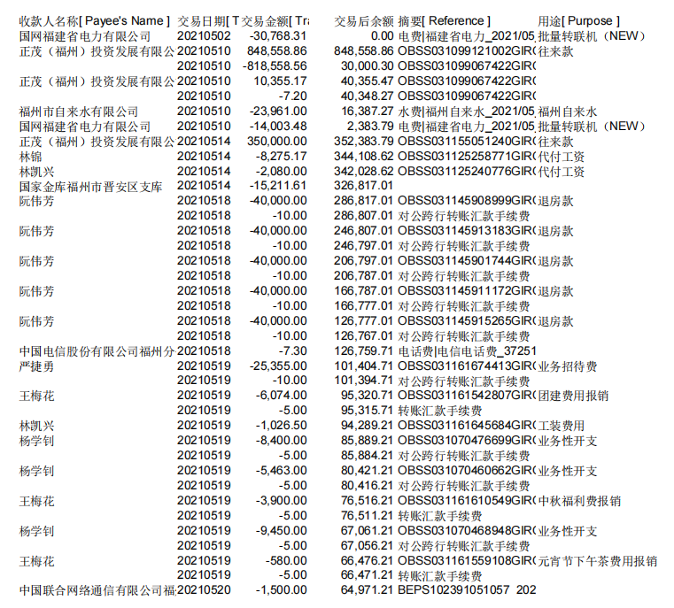

- 中国银行福州市鼓楼支行营业部（427380085021）
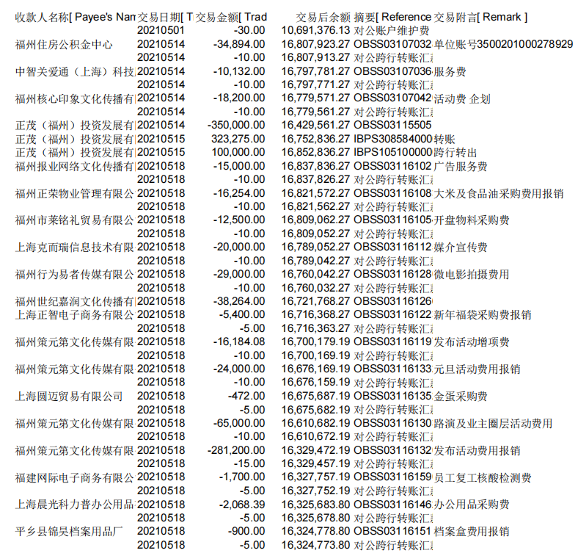
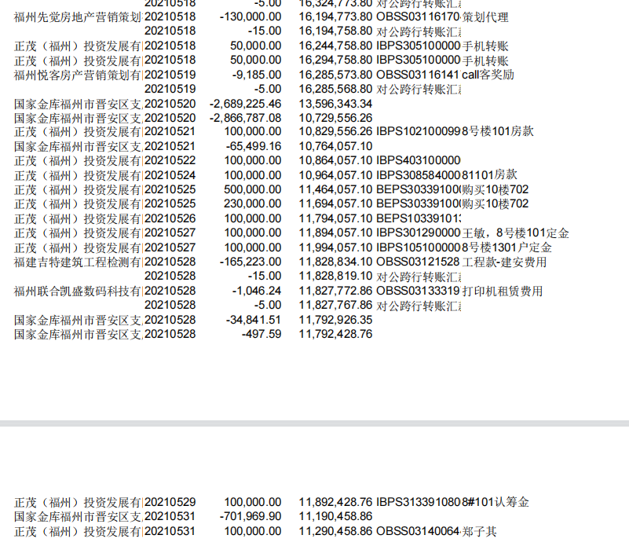

- 建设银行福州城东支行（35050161000700007342）
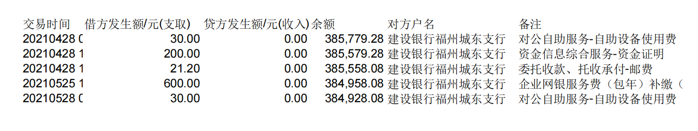

（4）工商银行福州三叉街支行（1402024319601036053）
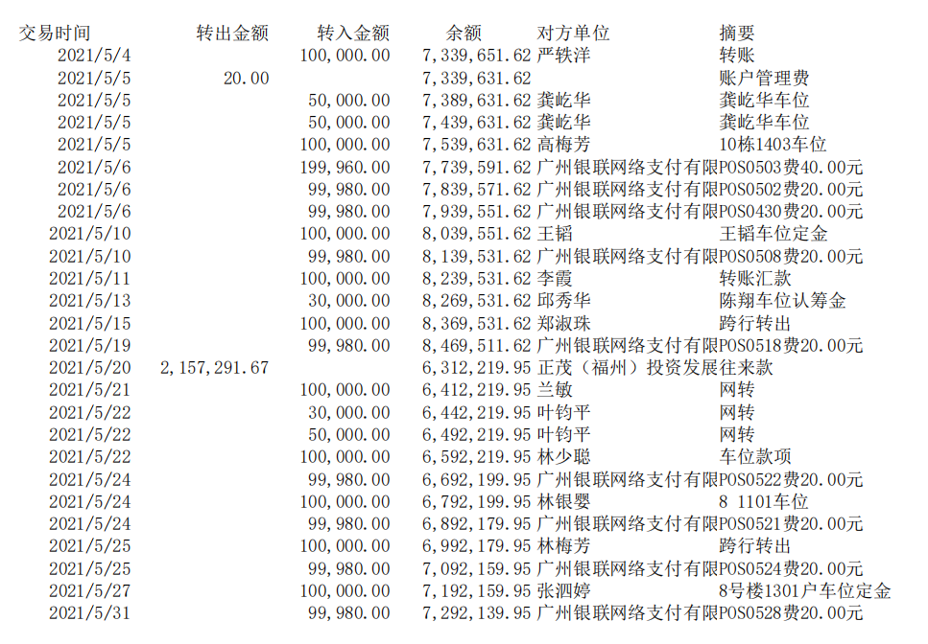
（5）工商银行福州仓山支行（1402024319601145593）
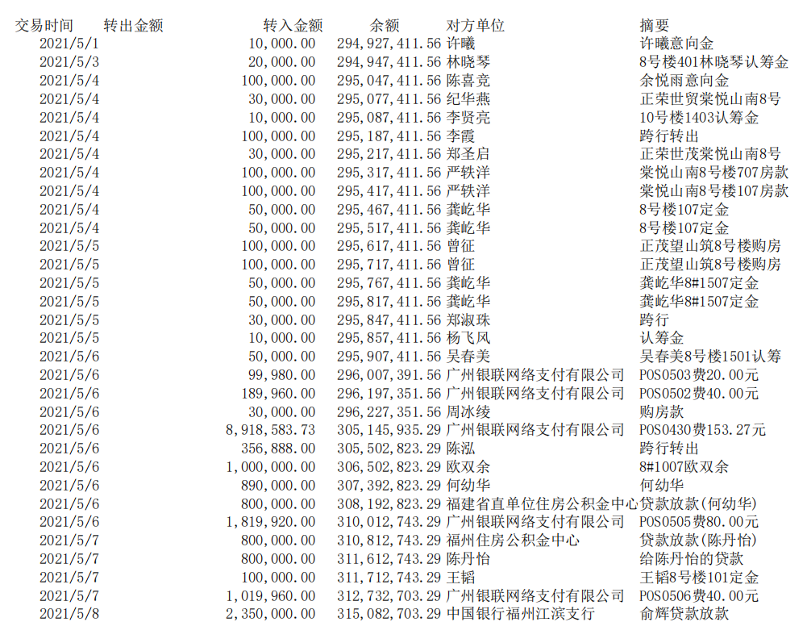
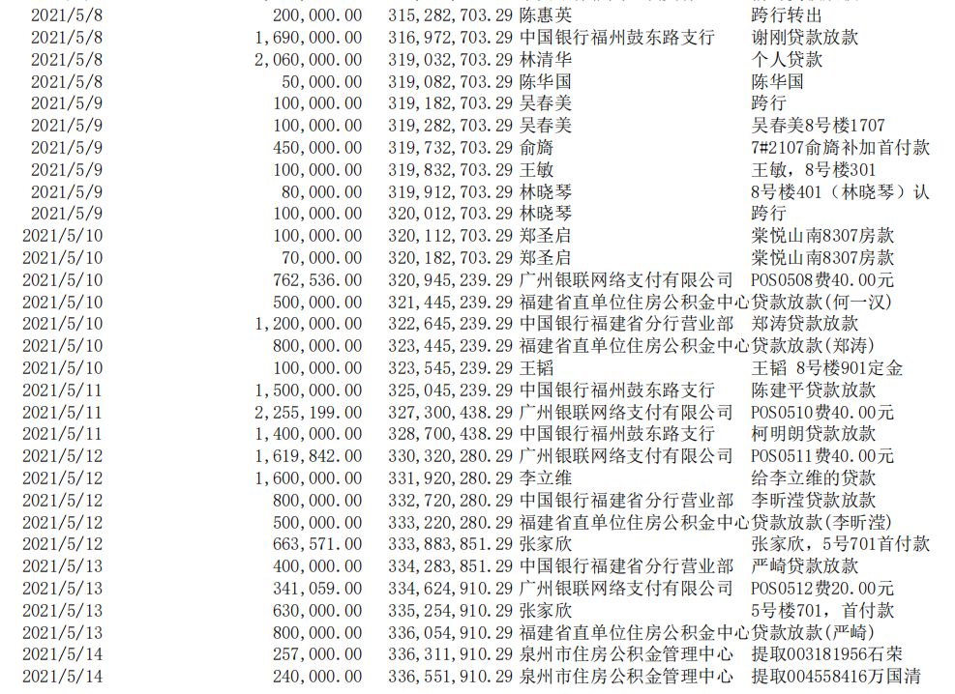
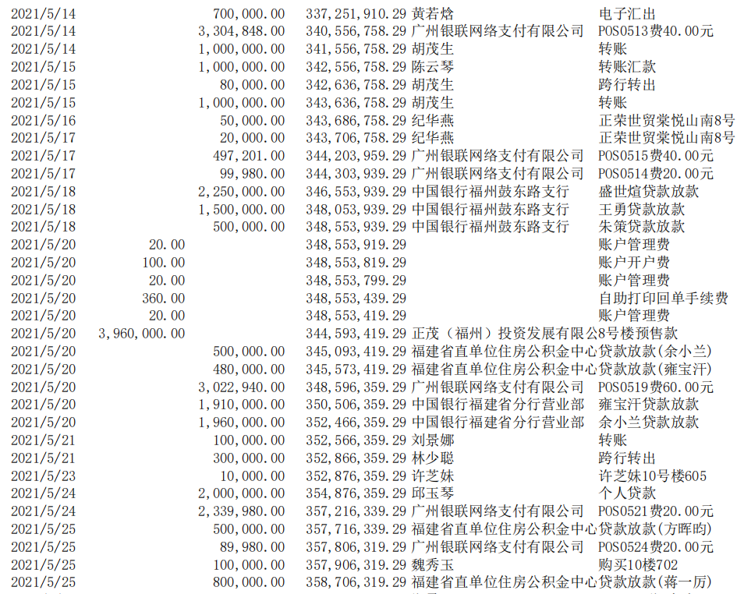
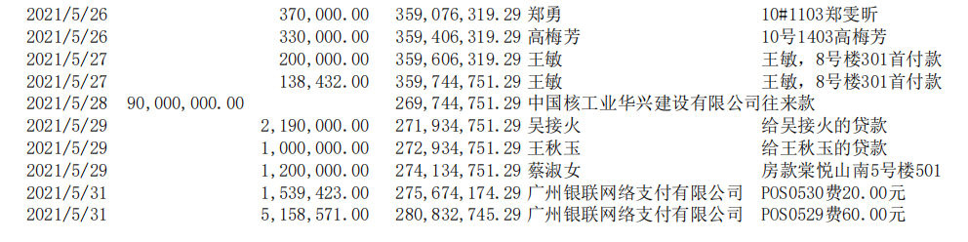
- 工商银行福州仓山支行（1402024319601143940）
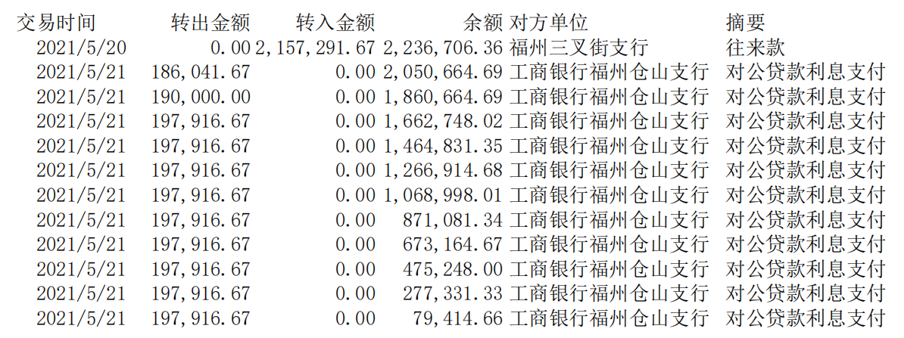
（7）工商银行福州仓山支行（1402024319601143816）
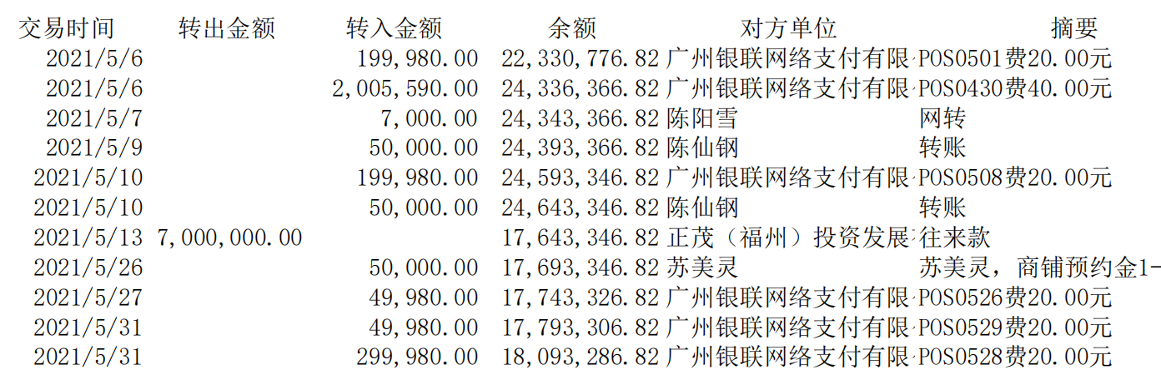
- 工商银行福州三叉街支行(1402024319601036117)
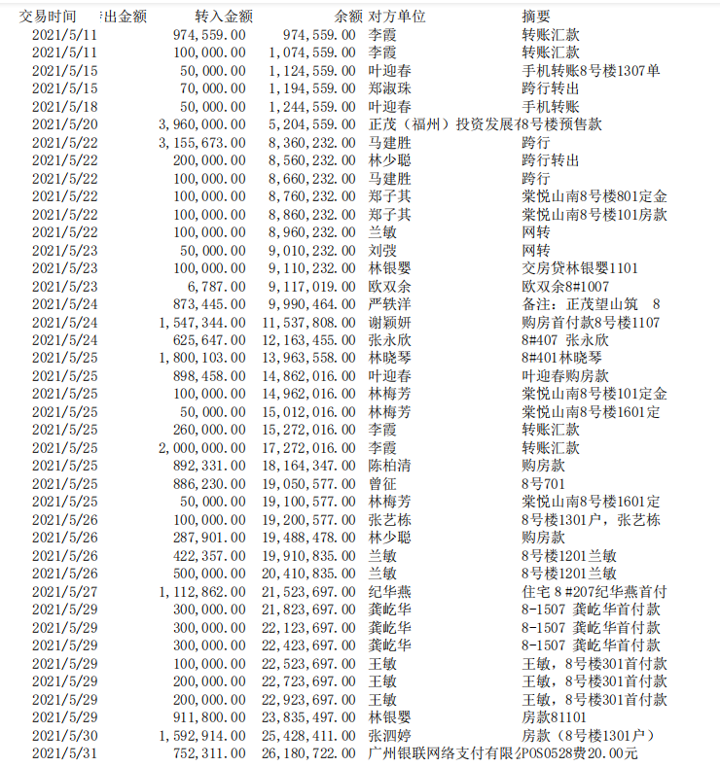
福州苇庭企业管理有限公司
中国工商银行股份有限公司福州吉祥支行（1402023309601051853）
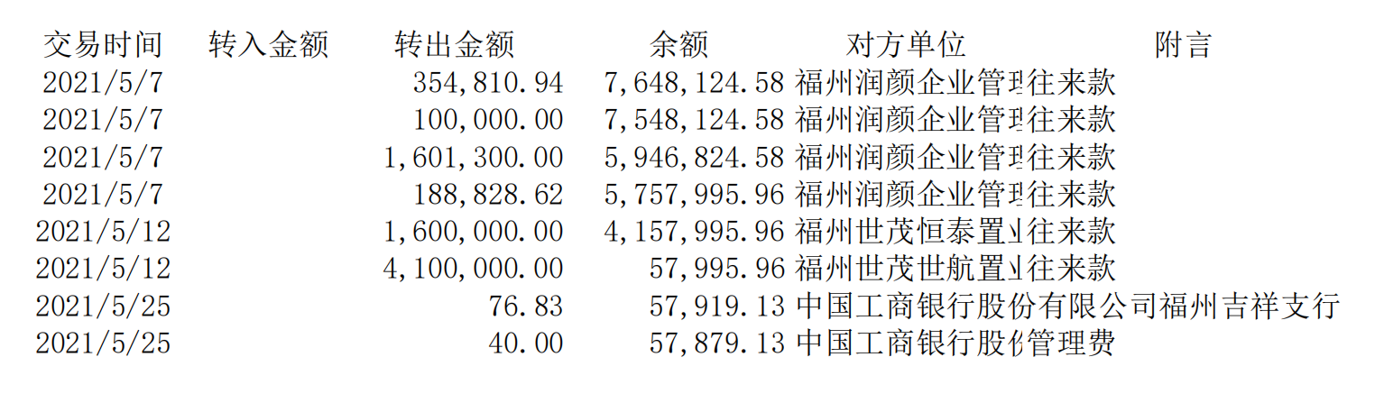
- 、账户余额
项目公司2021年5月31日账户余额网上银行查询截图
招商银行
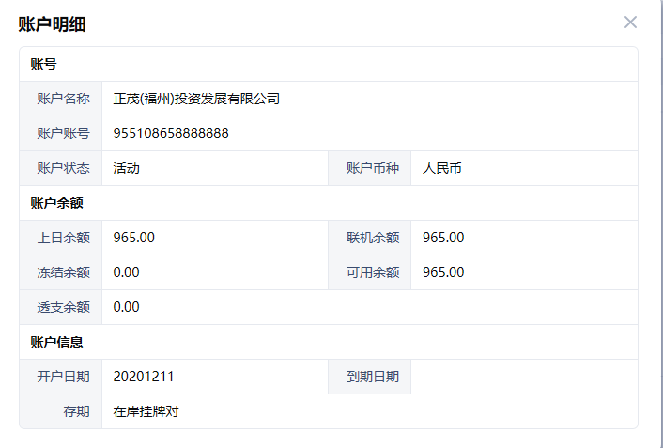
建设银行
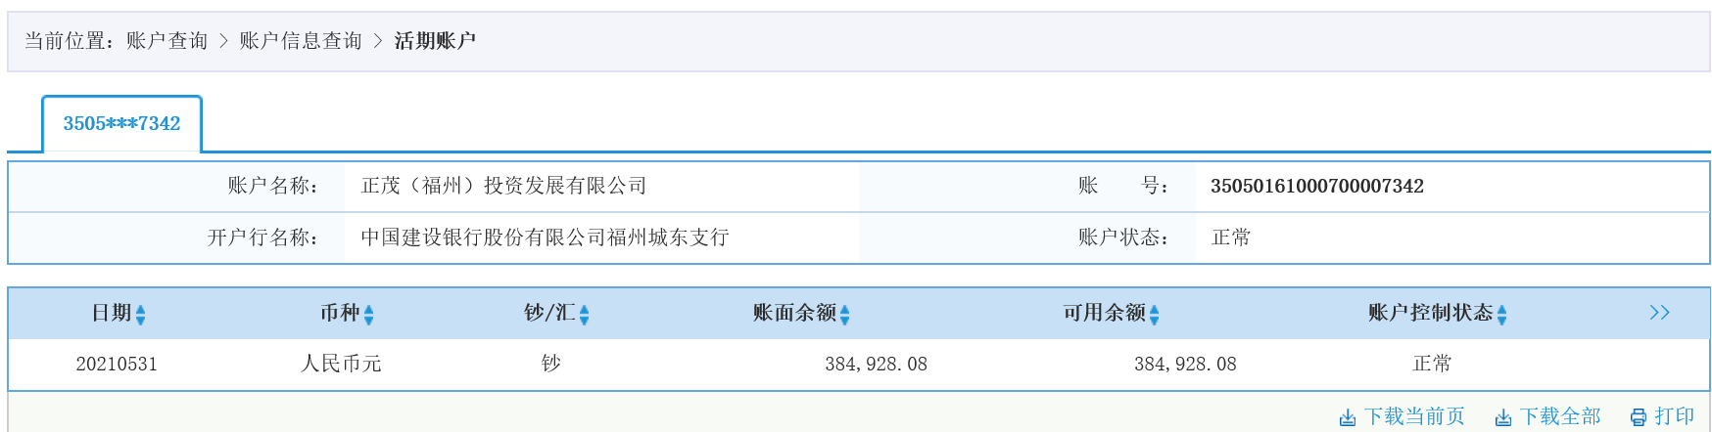
工商银行
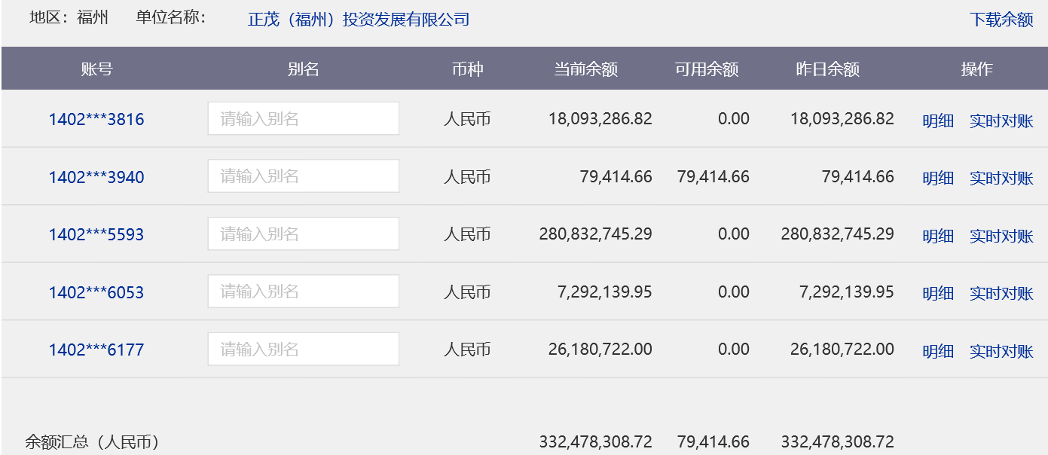
中国银行
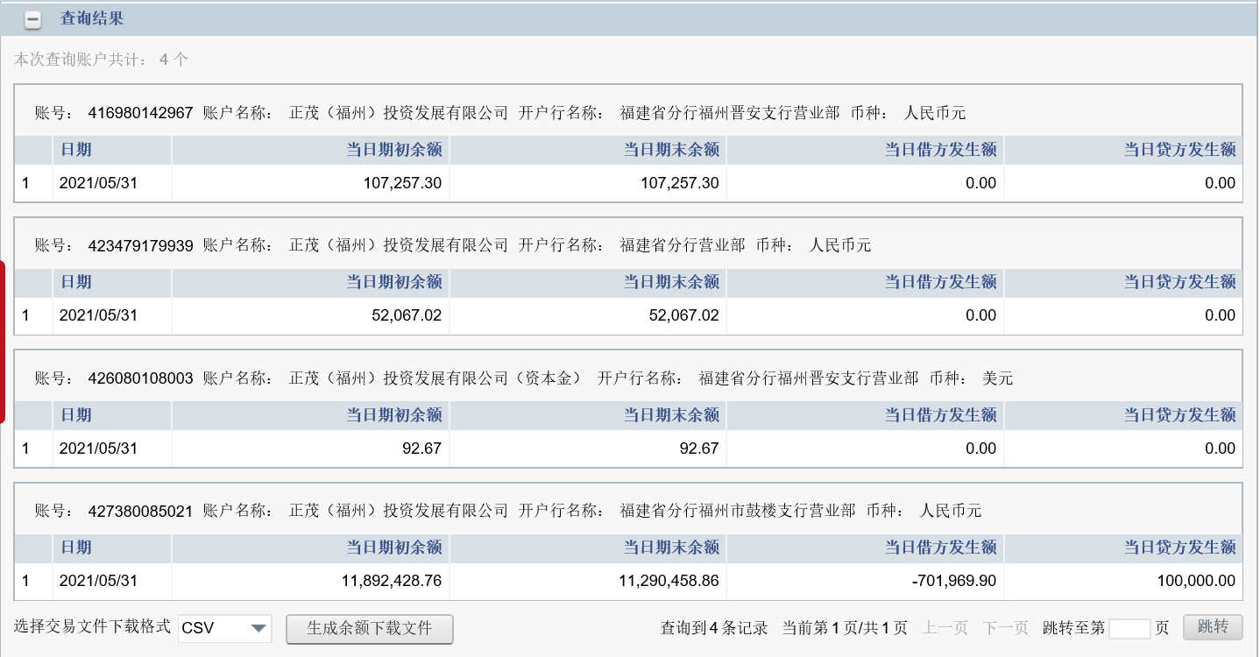
SPV公司2021年5月31日账户余额网上银行查询截图
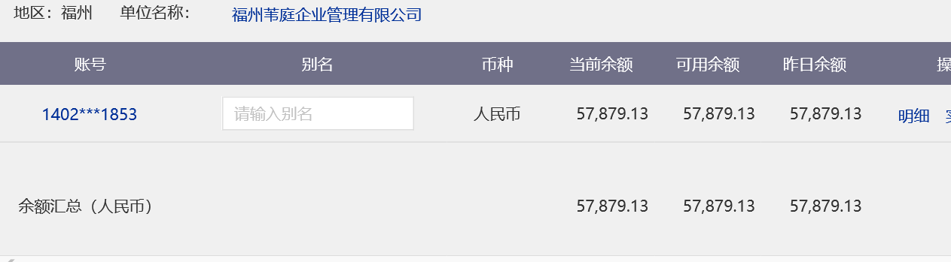

附件二：本期合同签约台账
序号 | 用印日期 | 签约对方单位 | 合同文件名称 | 合同内容 | 合同金额（元） | 审批方式 | 备注
1 | 2021/5/7 | 福建新时代环保科技有限公司 | 技术服务合同 | 编写《正茂望山筑水土保持方案报告书》 | 98,000.00 | 授权事项
2 | 2021/5/7 | 福州市城乡规划设计院有限公司 | 福州城市规划设计服务合同 | （1）根据项目开发计划，分析研究区域交通需求增长及其周边地区所受影响，使基地的建成使用对区域道路交通系统产生的影响减至最小；进一步完善基地内外交通组织，以使得基地内外形成顺畅的交通流线；确保基地影响区域动静态交通平衡。 | 127,000.00 | 授权事项
3 | 2021/5/14 | 福州市自来水有限公司 | 供用水合同 |  |  | 授权事项
4 | 2021/5/19 | 福建省壹加壹体育投资管理有限公司 | 晋安体育馆场馆租赁合同 | 棠悦山南拆迁安置房集中签约活动场地晋安区体育馆【场地租赁】 | 110,500.00 | 授权事项
5 | 2021/5/19 | 福州升活家房产代理有限公司 | 【正茂望山筑项目】分销合作合同 | 二季度商铺分销合作 |  | 授权事项
6 | 2021/5/26 | 福州城建设计研究院有限公司 | 给水管道工程设计合同 | 对正茂望山筑给水管道工程DN200～DN20长约759米进行设计 | 130,228.00 | 授权事项

附件三：本期合同付款台账

因项目公司一直未提供已签合同台账，暂未掌握全部合同信息，包括：累计已签订合同份数、累计已签订合同总价、累计已支付金额，合同付款百分比。

附件四：项目销售回款统计表
序号 | 楼号 | 单元号 | 房号 | 客户姓名 | 面积（㎡） | 备案价（元） | 合同价（元） | 已收金额（元） | 未收金额（元） | 销售状态
1 | 10号楼（可售） | 3 | 1403 | 李贤亮;高梅芳 | 122.97 | 4,112,413.00 | 4,112,413.00 | 2,422,413.00 | 1,690,000.00 | 签约
2 | 7号楼（可售） | 7 | 1707 | 李菁;罗灿 | 106.84 | 3,346,719.00 | 3,346,719.00 | 669,344.00 | 2,677,375.00 | 签约
3 | 8号楼（可售） | 1 | 1201 | 兰敏 | 105.57 | 3,482,357.00 | 3,482,357.00 | 1,122,357.00 | 2,360,000.00 | 签约
4 | 8号楼（可售） | 1 | 401 | 林晓琴 | 105.57 | 3,250,103.00 | 3,250,103.00 | 2,000,103.00 | 1,250,000.00 | 签约
5 | 8号楼（可售） | 1 | 701 | 曾征 | 105.57 | 3,366,230.00 | 3,366,230.00 | 1,086,230.00 | 2,280,000.00 | 签约
6 | 8号楼（可售） | 7 | 1007 | 欧双余 | 105.57 | 3,376,787.00 | 3,376,787.00 | 1,206,787.00 | 2,170,000.00 | 签约
7 | 8号楼（可售） | 7 | 1107 | 谢颖妍 | 105.57 | 3,387,344.00 | 3,387,344.00 | 1,747,344.00 | 1,640,000.00 | 签约
8 | 8号楼（可售） | 7 | 1307 | 叶迎春;陈学新 | 105.57 | 3,408,458.00 | 3,408,458.00 | 1,098,458.00 | 2,310,000.00 | 签约
9 | 8号楼（可售） | 7 | 1707 | 陈华国;吴春美 | 105.57 | 3,272,331.00 | 3,272,331.00 | 1,152,331.00 | 2,120,000.00 | 签约
10 | 8号楼（可售） | 7 | 407 | 张永欣 | 105.57 | 3,165,647.00 | 3,165,647.00 | 1,635,647.00 | 1,530,000.00 | 签约
11 | 8号楼（可售） | 7 | 707 | 严轶洋 | 105.57 | 3,313,445.00 | 3,313,445.00 | 1,073,445.00 | 2,240,000.00 | 签约
12 | 8号楼（可售） | 7 | 807 | 李霞 | 105.57 | 3,334,559.00 | 3,334,559.00 | 3,334,559.00 | 0.00 | 签约
13 | 8号楼（可售） | 7 | 907 | 马腾飞 | 105.57 | 3,355,673.00 | 3,355,673.00 | 3,355,673.00 | 0.00 | 签约

附件五：其他融资情况明细表
序号 | 发生日 | 到期日 | 融资方式 | 款项用途 | 融资机构 | 融资金额 | 是否到期 | 兑付金额 | 是否承担利息 | 利息金额 | 利息承担方式 | 已付利息金额
1 | 2020/12/09 | 2021/06/08 | 商业汇票 | 工程款 | 中国银行 | 4,000,000.00 | 否 | 0.00 | 否 | / | /
2 | 2020/12/29 | 2021/06/28 | 商业汇票 | 工程款 | 中国银行 | 7,564,100.00 | 否 | 0.00 | 否 | / | /
3 | 2021/01/21 | 2021/07/20 | 商业汇票 | 工程款 | 中国银行 | 4,600,000.00 | 否 | 0.00 | 否 | / | /
4 | 2021/01/21 | 2021/07/20 | 商业汇票 | 工程款 | 中国银行 | 10,000,000.00 | 否 | 0.00 | 否 | / | /
5 | 2021/01/28 | 2021/07/27 | 商业汇票 | 工程款 | 中国银行 | 7,580,000.00 | 否 | 0.00 | 否 | / | /
6 | 2021/01/28 | 2021/07/27 | 商业汇票 | 工程款 | 中国银行 | 10,000,000.00 | 否 | 0.00 | 否 | / | /
7 | 2021/01/28 | 2021/07/27 | 商业汇票 | 工程款 | 中国银行 | 10,000,000.00 | 否 | 0.00 | 否 | / | /
8 | 2021/02/03 | 2021/08/02 | 商业汇票 | 设计费 | 中国银行 | 480,000.00 | 否 | 0.00 | 否 | / | /
9 | 2021/02/03 | 2021/08/02 | 商业汇票 | 设计费 | 中国银行 | 2,040,000.00 | 否 | 0.00 | 否 | / | /
10 | 2021/02/07 | 2021/08/06 | 商业汇票 | 勘察费 | 中国银行 | 111,101.00 | 否 | 0.00 | 否 | / | /
11 | 2021/02/07 | 2021/08/06 | 商业汇票 | 勘察费 | 中国银行 | 150,000.00 | 否 | 0.00 | 否 | / | /
12 | 2021/02/07 | 2021/08/06 | 商业汇票 | 勘察费 | 中国银行 | 150,000.00 | 否 | 0.00 | 否 | / | /
13 | 2021/02/07 | 2021/08/04 | 商业汇票 | 工程款 | 中国银行 | 725,400.00 | 否 | 0.00 | 否 | / | /
14 | 2021/02/07 | 2021/08/06 | 商业汇票 | 工程款 | 中国银行 | 2,340,129.00 | 否 | 0.00 | 否 | / | /
15 | 2021/02/26 | 2021/08/25 | 商业汇票 | 工程款 | 中国银行 | 2,420,000.00 | 否 | 0.00 | 否 | / | /
16 | 2021/05/06 | 2021/11/05 | 商业汇票 | 工程款 | 中国银行 | 9,000,000.00 | 否 | 0.00 | 否 | / | /
17 | 2021/5/31 | 2021/11/30 | 商业汇票 | 工程款 | 中国银行 | 21,180,660.00 | 否 | 0.00 | 否 | / | /
合计 |  |  |  |  |  | 92,341,390.00 |  | 0.00

附件六：本期项目用印台账
序号 | 用印日期 | 印鉴名称 | 用印事由 | 用印材料及份数 | 申请部门 | 经办人 | 监印人
1 | 2021/5/7 | 公章、法人章 | 预售合同用印 | 预售合同（20份） | 财务部 | 林晶晶 | 李晓伟、杨学钊
2 | 2021/5/7 | 公章、法人章 | 个人借款合同用印 | 建行个人借款合同（5*4份） | 财务部 | 兰琅 | 李晓伟、杨学钊
3 | 2021/5/7 | 公章 | 水土保持报告书用印 | 技术服务合同(4份) | 开发部 | 严捷勇 | 李晓伟、杨学钊
4 | 2021/5/7 | 公章 | 交通评估 | 福州城市规划设计服务合同(4份) | 开发部 | 严捷勇 | 李晓伟、杨学钊
5 | 2021/5/7 | 公章 | 配合区、镇两级政府固投申报资料用印 | 工程款支付审批表（12份）、工程形象进度表（12份） | 工程部 | 王龙祥 | 李晓伟、杨学钊
6 | 2021/5/10 | 公章 | 张雯菲情况说明用印 | 情况说明函（2份）、承诺函（1份） | 营销部 | 王梅花 | 李晓伟、杨学钊
7 | 2021/5/10 | 公章、法人章 | 预售合同用印 | 预售合同（17份） | 财务部 | 林晶晶 | 李晓伟、杨学钊
8 | 2021/5/10 | 公章、法人章 | 按揭合同用印 | 建行个人借款合同（1*4份） | 财务部 | 兰琅 | 李晓伟、杨学钊
9 | 2021/5/10 | 公章 | 订购协议书用印 | 商品房订购协议书（1*3份） | 营销部 | 王梅花 | 李晓伟、杨学钊
10 | 2021/5/12 | 公章 | 盘活资金材料用印 | 超监管额度外资金使用申请书(1*3份) | 财务部 | 严蔡培 | 李晓伟、杨学钊
11 | 2021/5/12 | 公章 | 中标通知书、未中标感谢信用印 | 中标通知书（1份）、未中标感谢信（4份） | 成本管理部 | 林昌驰 | 李晓伟、杨学钊
12 | 2021/5/14 | 公章、法人章 | 预售合同用印 | 预售合同（24份） | 财务部 | 林晶晶 | 李晓伟、杨学钊
13 | 2021/5/14 | 公章、法人章 | 按揭合同用印 | 建行个人借款合同（2*5份）、中行个人借款合同（2*5份） | 财务部 | 兰琅 | 李晓伟、杨学钊
14 | 2021/5/14 | 公章 | 图纸会审汇总用印 | 图纸会审汇总（4份） | 工程部 | 林恺帆 | 李晓伟、杨学钊
15 | 2021/5/14 | 公章 | 工程问题整改反馈单用印 | 工程问题整改反馈单（3份） | 工程部 | 王龙祥 | 李晓伟、杨学钊
16 | 2021/5/14 | 公章、法人章 | 供用水合同用印 | 供用水合同（4份） | 工程部 | 王龙祥 | 李晓伟、杨学钊
17 | 2021/5/17 | 公章、法人章 | 预售合同用印 | 预售合同（8份） | 财务部 | 林晶晶 | 李晓伟、杨学钊
18 | 2021/5/17 | 公章、法人章 | 按揭合同用印 | 建行个人借款合同（1*5份） | 财务部 | 兰琅 | 李晓伟、杨学钊
19 | 2021/5/19 | 公章 | 账内互转资金申请用印 | 预售款划款申请（3份） | 财务部 | 严蔡培 | 李晓伟、杨学钊
20 | 2021/5/19 | 公章 | 场地租赁合同用印 | 晋安体育馆场馆租赁合同（4份） | 营销部 | 何佳玲 | 李晓伟、杨学钊
21 | 2021/5/19 | 公章 | 分销合作合同用印 | 【正茂望山筑项目】分销合作合同（4份） | 营销部 | 何佳玲 | 李晓伟、杨学钊
22 | 2021/5/19 | 公章 | 看房活动安全报备用印 | 关于金鸡新苑三期（二化地块）项目看房活动的报备（4份） | 营销部 | 何佳玲 | 李晓伟、杨学钊
23 | 2021/5/19 | 公章 | 看房活动安全报备用印 | 关于金鸡新苑三期（二化地块）项目看房活动的报备（附件）（4份） | 营销部 | 何佳玲 | 李晓伟、杨学钊
24 | 2021/5/21 | 公章、法人章 | 预售合同用印 | 预售合同（4份） | 财务部 | 林晶晶 | 李晓伟、杨学钊
25 | 2021/5/21 | 公章、法人章 | 按揭合同用印 | 建行个人借款合同（2*5份） | 财务部 | 兰琅 | 李晓伟、杨学钊
26 | 2021/5/21 | 公章 | 新办POS机资料用印 | 交易设限说明函（中行5021 1份、工行6177 1份）、开立单位银行结算账户申请书（中行5021 1份、工行6177 1份）、银联商务特约商户支付服务协议（中行5021 1份、工行6177 1份）、银联商务特约商户支付业务申请书（中行5021 1份、工行6177 1份） | 财务部 | 黄淑碧 | 李晓伟、杨学钊
27 | 2021/5/21 | 公章 | 工程结算协议书用印 | 正茂望山筑项目示范区标识标牌工程施工合同工程结算协议书（6份） | 工程部 | 李少铖 | 李晓伟、杨学钊
28 | 2021/5/21 | 公章 | 中标通知书、未中标感谢信用印 | 中标通知书（2份）、未中标感谢信（4份） | 工程部 | 林秀莺 | 李晓伟、杨学钊
29 | 2021/5/24 | 公章、法人章 | 解除《商品房买卖合同》协议 | 解除《商品房买卖合同》协议（3份）、商品房买卖预告登记（合同备案）注销申请表（3份） | 营销部 | 王梅花 | 李晓伟、杨学钊
30 | 2021/5/24 | 公章 | 楼体条幅悬挂报备 | 营业执照副本复印件（1份）、授权委托书(1份)、在建市建筑物设施上悬挂张贴宣传品审批申请表（1份） | 营销部 | 何佳玲 | 李晓伟、杨学钊
31 | 2021/5/24 | 公章、法人章 | 预售合同用印 | 预售合同（2*4份） | 财务部 | 林晶晶 | 李晓伟、杨学钊
32 | 2021/5/24 | 公章、法人章 | 按揭合同用印 | 建行个人借款合同（1*4份）、工行个人借款合同（1*4份） | 财务部 | 兰琅 | 李晓伟、杨学钊
33 | 2021/5/26 | 公章 | 广播电视网络报装 | 业务申请表（2份）、授权委托书（2份）、建设工程规划许可证（1份）、管综图复（1份） | 工程部 | 洪进坤 | 李晓伟、杨学钊
34 | 2021/5/26 | 公章 | 给水管道工程设计合同 | 给水管道工程设计合同（6份） | 工程部 | 严捷勇 | 李晓伟、杨学钊
35 | 2021/5/26 | 公章 | 燃气用户综合保险投保单 | 商用燃气用户综合保险投保单（2份）、居民燃气用户综合保险投保单（2份） | 工程部 | 严捷勇 | 李晓伟、杨学钊
36 | 2021/5/27 | 公章 | 盘活资金材料用印 | 监管额度内资金使用申请书（3份）、正茂望山筑总包第一笔进度款（1份）、正茂望山筑总包第二笔进度款（1份）、正茂望山筑总包第三笔进度款（1份）、正茂望山筑总包第四笔进度款（1份）、发票复印件（5份）、《正茂望山筑项目总承包工程施工合同》复印件（1份）、1#、3#、5#、6#、7#、8#、9#、10#、11#楼、航拍照片（各1份） | 财务部 | 严蔡培 | 李晓伟、杨学钊
37 | 2021/5/27 | 公章 | 与福州广播电视台合作意向确认函用印 | 合作意向确认函（2份） | 营销部 | 何佳玲 | 李晓伟、杨学钊

附件七：项目公司下月资金计划

2021年6月资金计划

项目 | 6月计划金额（万元）
工程款支出 | 3,067.69
销售费用 | 180.00
管理费用 | 40.00
财务费用 | 470.00
本月到期商票 | 756.41
不可预见费 | 200.00
资金流出小计 | 4,714.10

附件八：项目公司目标成本

项目 | 目标成本（万元）
一、土地费用
土地成本 | 181,000.00
契税 | 5,430.00
二、开发成本
前期费用 | 3,119.72
建安工程 | 42,833.70
基础设施费 | 4,418.33
公共配套设施费 | 2,231.91
三、期间费用和税费
财务费用 | 5,775.00
税费 | 16,400.36
管理费用 | 4,553.21
销售费用 | 4,553.21
总计 | 270,315.44

附件九：项目形象进度及照片
2021年5月工程进度:1#楼、3#楼、6#楼、10#楼、11#楼已封顶；2#楼地块因医院未完成搬迁，暂未动工；5#楼主体施工至24层（共27层）；7#楼主体施工至23层（共28层）；8#楼主体施工至11层（共18层）；9#楼主体施工至24层（共28层）；12#楼主体施工至3层（共3层）；13#楼主体施工至3层（共3层）；15#楼主体施工至3层（共3层）；16#楼主体施工至2层（共3层）。
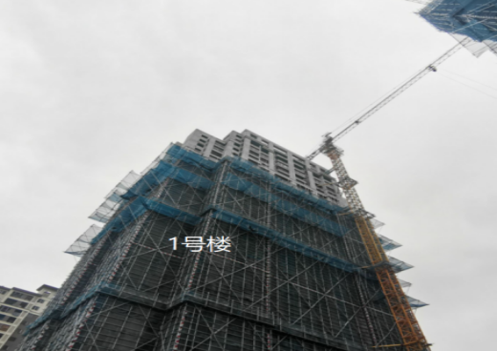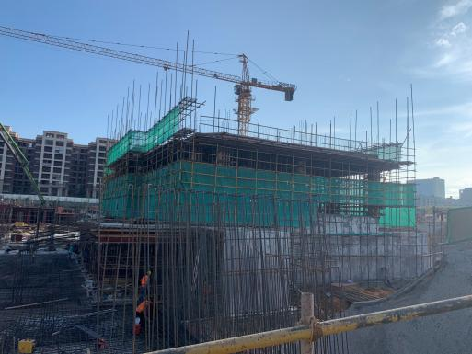
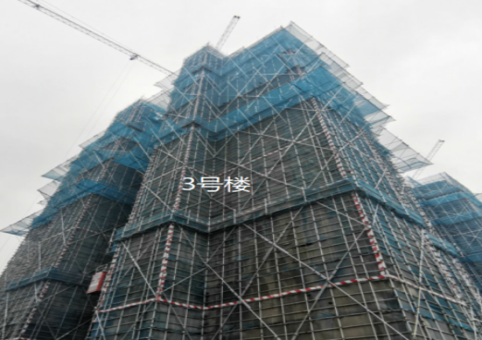
1#楼项目施工现场 3#楼项目施工现场
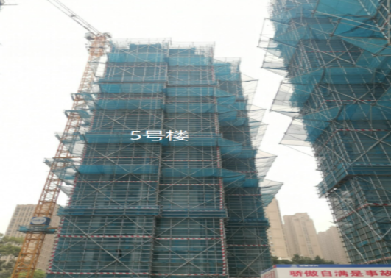
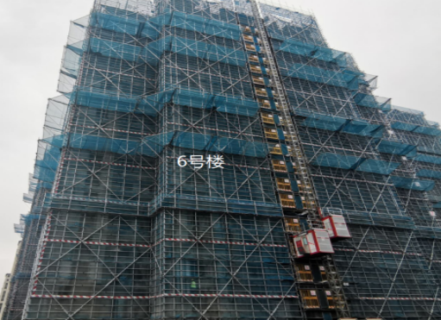
5#楼项目施工现场 6#楼项目施工现场
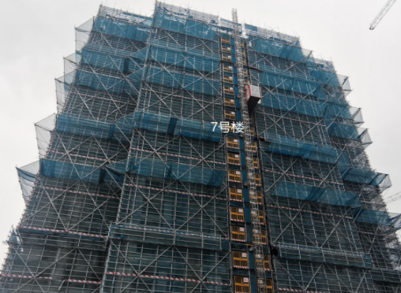
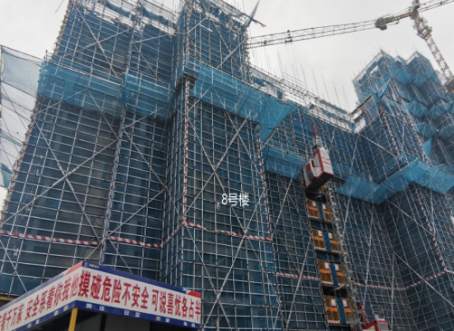
7#楼项目施工现场 8#楼项目施工现场
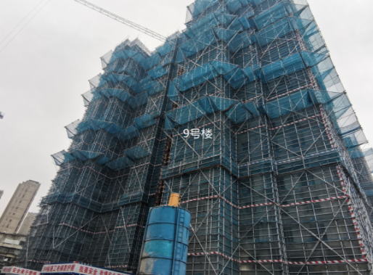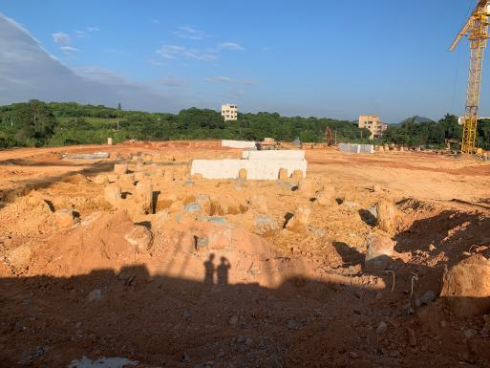
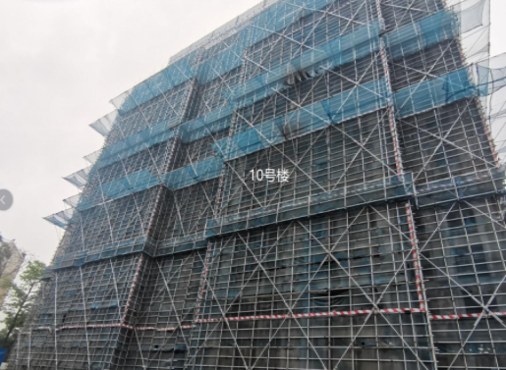
9#楼项目施工现场 10#项目施工现场
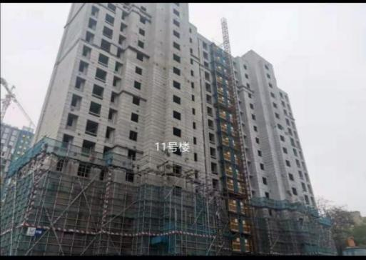
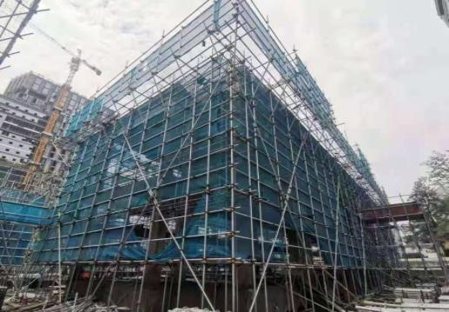
11#项目施工现场 12#项目施工现场
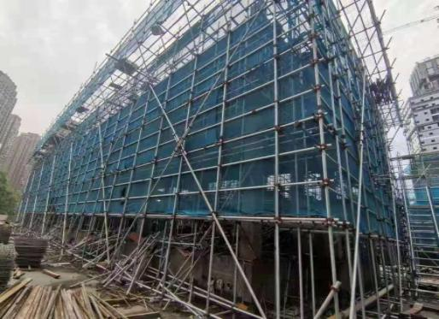
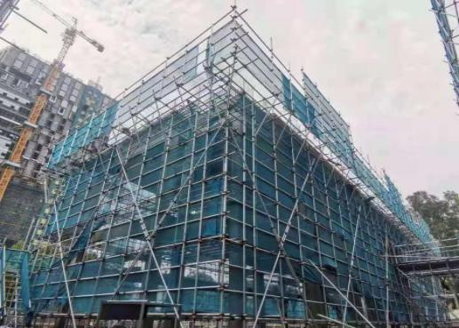
13#项目施工现场 15#项目施工现场
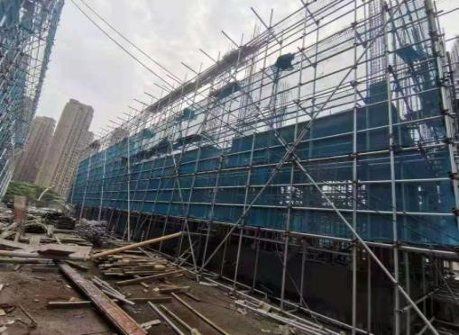
16#项目施工现场

附件十：项目公司月度财务报表
- 资产负债表
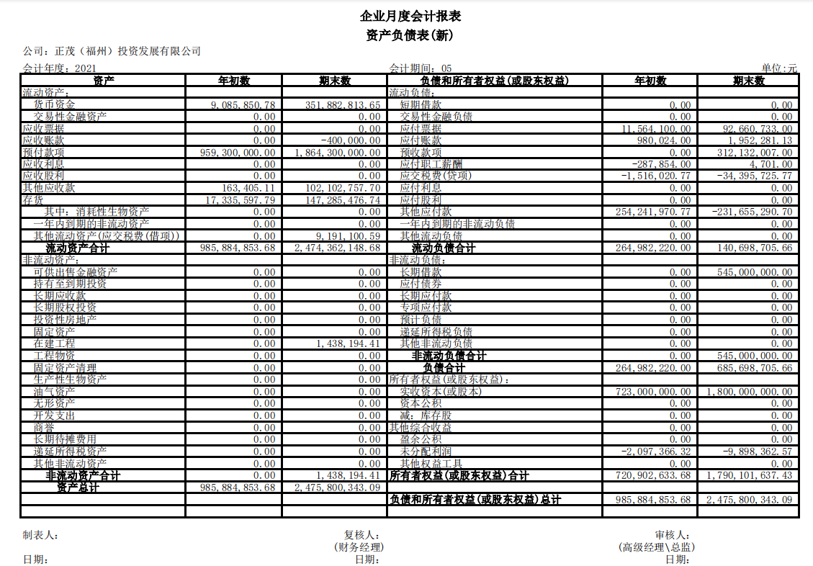
- 利润表
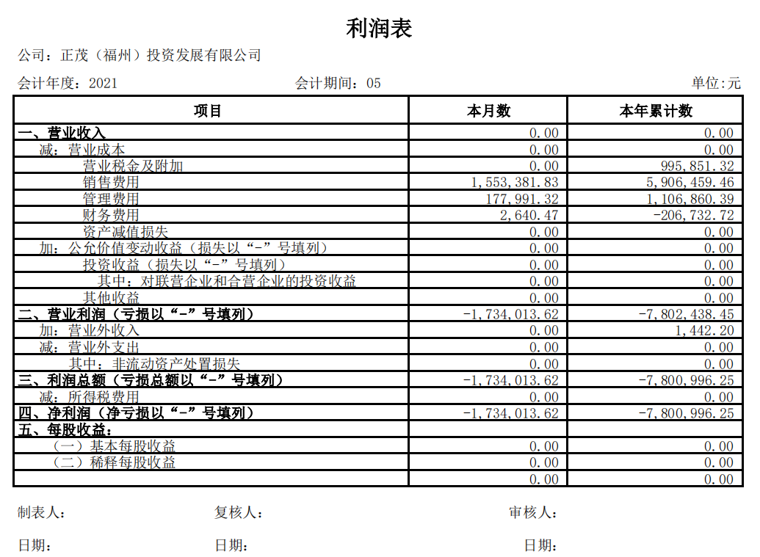
- 科目余额表
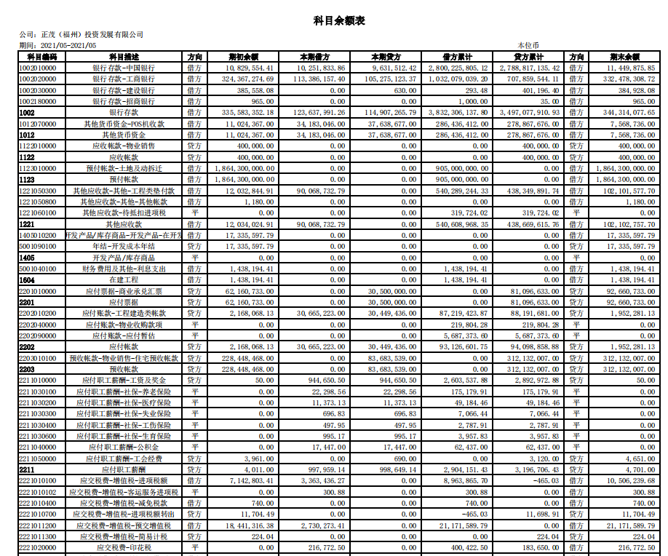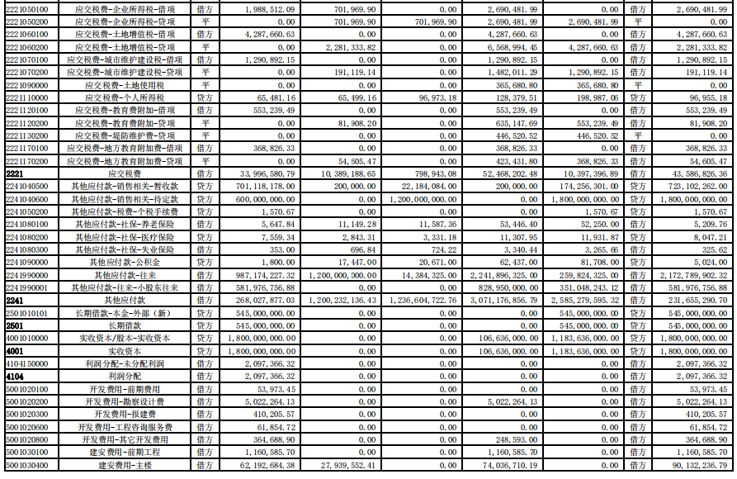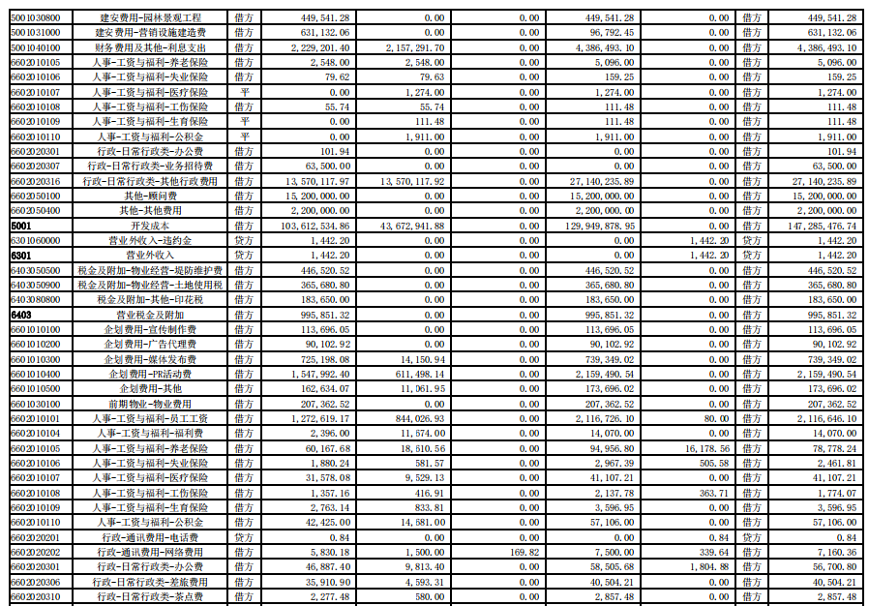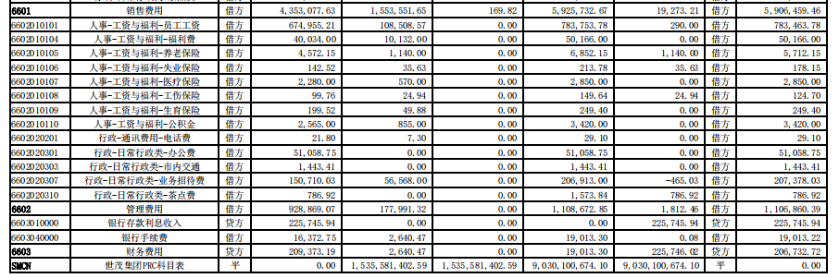

- 现金流量表
